УТВЕРЖДЕНЫ
Учебно-методическим советом государственного автономного учреждения дополнительного профессионального образования Институт развития образования Республики Башкортостан

Методические рекомендации
по организации и проведению Региональных проверочных работ по математике, информатике и ИКТ, башкирскому языку, диагностике метапредметных (познавательных) умений на основе практики международных исследований качества подготовки обучающихся (РПР 2018-2019) в общеобразовательных организациях Республики Башкортостан в 2018-2019 году

Общие положения
Региональные проверочные работы по математике, информатике и ИКТ, башкирскому языку и метапредметным (познавательным) умениям (далее - РПР) предполагают оценку качества учебных достижений обучающихся общеобразовательных организаций Республики Башкортостан.
РПР проводятся в формате внутреннего мониторинга с внешними измерителями.
Оценка качества образовательной подготовки обучающихся осуществляется в соответствии с нормативно-правовыми и инструктивно-методическими документами Министерства образования и науки Российской Федерации, Министерства образования Республики Башкортостан, органов местного самоуправления, осуществляющих управление в сфере образования, настоящим учебно-методическим пособием и методическими рекомендациями государственного автономного учреждения дополнительного профессионального образования Институт развития образования Республики Башкортостан.
В 2018-2019 учебном году Региональные проверочные работы в общеобразовательных организациях Республики Башкортостан проводятся в соответствии с приказом Министерства образования Республики Башкортостан от 16.11.2018 г. № 1383 «О проведении исследований качества образования», приказом ГАУ ДПО ИРО РБ от 03.12.2018 г. № 638 «Об организации и проведении Региональных проверочных работ по математике в 11 классах, по информатике и ИКТ в 10 классах, башкирскому языку в 8 классах общеобразовательных организаций Республики Башкортостан в 2018-2019 учебном году».
Проверочные работы в 2018-2019 учебном году проводятся по математике, информатике и ИКТ, башкирскому языку и по метапредметным (познавательным) умениям в общеобразовательных организациях Республики Башкортостан.
Главная цель РПР - получение объективной информации о состоянии и динамике развития качества образования обучающихся, выявление тенденций и проблем формирования у обучающихся практических учебных и общеучебных умений средствами изучаемых школьных предметов для принятия обоснованных и целенаправленных управленческих решений в сфере совершенствования системы оценки качества образования в Республике Башкортостан.
Задачами оценки качества учебных достижений обучающихся являются получение объективной и достоверной информации о состоянии качества образования на муниципальном уровне и в государственных общеобразовательных организациях, подведомственных министерству образования Республики Башкортостан, повышение информированности общественности о деятельности региональной, муниципальной систем образования, общеобразовательных организаций, стимулирование всех участников образовательного пространства муниципальных районов и городских округов на конкретные действия, направленные на повышение качества подготовки обучающихся и образовательной деятельности.
Проект также может быть использован органами местного самоуправления, осуществляющими управление в сфере образования, для мероприятий в рамках проведения оценочных процедур качества образования и достижения целевых показателей муниципальных программ развития образования и.

Объекты проведения РПР в 2018-2019 учебном году:
- результаты образовательных достижений обучающихся 11 классов по предмету «Математика»;
- результаты образовательных достижений обучающихся 10 классов по предмету «Информатика и ИКТ»;
- результаты образовательных достижений обучающихся 8 классов по предмету «Башкирский язык» (гос.);
- метапредметные (познавательные) умения обучающихся 8 классов.

Основные показатели оценки качества:
- качество выполнения проверочных заданий;
- степень сформированности умений и навыков практического применения полученных знаний;
- степень обученности учащихся в разрезе классов, общеобразовательных организаций, муниципальных образований и в целом по Республике Башкортостан.

Региональный координатор проведения РПР: государственное автономное учреждение дополнительного профессионального образования Институт развития образования Республики Башкортостан (далее - ИРО РБ).

Банк контрольно-измерительных материалов (оценочный инструментарий) создаётся рабочими группами по разработке и экспертизе оценочных инструментов соответствующих профильных кафедр ИРО РБ на основе требований реализуемых федеральных государственных образовательных стандартов и государственных стандартов образования.
Использование банка контрольно-измерительных материалов обеспечивает единый подход к технологии проведения и оценке результатов проверочных процедур оценки качества образовательных достижений на основе внешних измерителей.
Банк содержит задания базового и повышенного уровней, могут составляться демоверсии контрольно-измерительных материалов апробационного контроля, методические рекомендации, инструкции для различных категорий участников РПР, бланки РПР стандартных форм и инструкции по их заполнению, разработанные на соответствующих профильных кафедрах и в информационно-аналитическом отделе ИРО РБ.
Перевод контрольно-измерительных материалов на родной язык, в случае необходимости, осуществляется по решению муниципальных органов управления образованием в общеобразовательных организациях.

Порядок подготовки и проведения РПР
РПР проводятся в сроки, установленные приказом Министерства образования Республики Башкортостан в соответствии с планами-графиками, разработанными региональным координатором проведения РПР:
13 декабря 2018 года - по математике в 11 классах;
18 декабря 2018 года - по информатике и ИКТ в 10 классах;
18 декабря 2018 года - по башкирскому языку в 8 классах.
Руководитель муниципального органа управления образованием назначает приказом муниципального координатора по проведению Региональных проверочных работ в общеобразовательных организациях муниципального образования, состав муниципальных экспертных комиссий по проверке и оцениванию результатов РПР, представителей органа управления образованием в общеобразовательных организациях в день проведения РПР.
В государственных бюджетных общеобразовательных организациях, подведомственных министерству образования Республики Башкортостан, РПР проводятся органами управления образованием муниципальных районов/городских округов, на территории которых расположены данные образовательные организации с последующим направлением результатов для анализа региональному оператору проведения РПР.

Муниципальный координатор:
- является ответственным лицом за организационно-методическую подготовку и проведение РПР 2018-2019 в муниципальных общеобразовательных организациях, также в государственных общеобразовательных организациях, подведомственных министерству образования Республики Башкортостан и расположенных на территории соответствующего муниципального образования;
- осуществляет взаимодействие с региональным координатором проведения РПР - информационно-аналитическим отделом ГАУ ДПО Институт развития образования Б;
-осуществляет взаимодействие с координаторами общеобразовательных организаций, другими организаторами РПР;
- контролирует и организует обучение школьных координаторов, экспертов на курсах повышения квалификации ИРО РБ (в случае проведения) или в органе управления образованием;
- готовит статистические, информационно-аналитические и оперативные данные по вопросам проведения и результатам РПР в общеобразовательных организациях муниципального образования.
Руководитель общеобразовательной организации приказом назначает координатора общеобразовательной организации по проведению Региональных проверочных работ и организаторов в аудиториях. Администрация общеобразовательной организации несет ответственность за соблюдение и выполнение рекомендаций по проведению РПР, достоверность предоставляемых данных.
Организаторами в аудиториях не могут быть назначены классные руководители проверяемых классов, учителя, работающие в этих классах или преподающие проверяемый предмет. Координатор может являться одним из организаторов проведения РПР, если РПР проводится только в одном или двух классах.
В образовательных организациях во время проведения РПР рекомендуется присутствие представителя органа местного самоуправления, осуществляющего управление в сфере образования, или другого органа управления образованием, целью работы которого является содействие в проведении работ.

Координатор общеобразовательной организации (школьный координатор) отвечает за:
- своевременную подготовку всех участников к проведению РПР в школе;
- определение совместно с учителем и классным руководителем учащихся, в том числе с ограниченными возможностями здоровья, не имеющих возможности участвовать в проверочных работах;
- подготовку аудиторий к РПР (по возможности, они должны быть расположены на одном этаже, в аудиториях на стенах не должно быть таблиц, плакатов, относящихся к предмету РПР) и наличие письменных принадлежностей (каждый учащийся должен иметь на столе хорошо пишущую ручку, лист для черновых записей со штампом школы);
- скачивание и тиражирование контрольно-измерительных материалов и инструкций для всех категорий участников;
- подготовку и распечатку протоколов проведения РПР, списков учащихся, других необходимых документов;
- координацию взаимодействия с муниципальным координатором;
- представление после завершения проверочной работы укомплектованных по классам работ учащихся муниципальному координатору для организации их проверки членами муниципальной экспертной комиссии;
- подготовку статистических, информационно-аналитических данных по вопросам проведения и результатам РПР в общеобразовательной организации.
В день проведения РПР школьный координатор получает по электронной почте задания оценочной процедуры от муниципального координатора, которому они направляются информационно-аналитическим отделом ИРО РБ по электронной почте домена morb@bashkortostan.ru в 7.00 часов.
РПР рекомендуется проводить первыми-третьими уроками, но не ранее 8.30 часов. В случае обучения параллельных классов в разные смены проверочные работы для всех классов проводятся в одну смену.
Перед началом РПР организатор в аудитории получает от школьного координатора размноженные по числу учащихся класса-участников РПР бланки проверочных работ со штампом общеобразовательной организации, также проштампованные листы для черновиков и передаёт их учителю. Учитель организует оформление работ учащимися и выполнение работы.
После проведения РПР вложенные в конверты бланки работ обучающихся и заполненные организаторами протоколы проведения РПР передаются координатору общеобразовательной организации, который проверяет соответствие количества бланков, указанных на конверте и в протоколе организатора.
После окончания РПР координатор общеобразовательной организации и представитель органа местного самоуправления (если он присутствовал) на всех конвертах с бланками работ на месте заклеивания проставляют печать школы, конверты заверяются подписями директора школы и координатора.
В день проведения РПР координатор общеобразовательной организации или представитель органа управления образованием передаёт муниципальному координатору:
- опечатанные конверты с бланками выполненных работ;
- заполненные протоколы проведения РПР в общеобразовательной организации.
Муниципальные координаторы после получения конвертов и сверки работ - по образовательным организациям составляют сводный протокол проведения РПР в муниципальном образовании, заверяют его подписями руководителя органа управления образованием и муниципального координатора, печатью органа управления образованием. Сводный протокол в скан-варианте (в формате GPEG, PNG, PDF, файл переименовать по названию района, города) направляют на электронный адрес информационно-аналитического отдела ИРО РБ irorb.inform@mail.ru
Моментом завершения РПР в муниципальном образовании в день проведения РПР считается время получения сводного протокола информационно-аналитическим отделом ИРО РБ.

Все возможные отклонения от плана-графика проведения РПР с указанием причин согласуются с информационно-аналитическим отделом ИРО РБ.

Проверка работ участников РПР.
Проверку работ и оценивание результатов участников РПР осуществляет муниципальная экспертная комиссия по проверке и оцениванию результатов РПР, состав которой утверждается приказом муниципального органа управления образованием. В муниципальных образованиях с большим количеством классов- комплектов и обучающихся 8, 10 и 11 классов по решению органов управления образованием члены муниципальной экспертной комиссии (группы) по оцениванию результатов проверочных работ могут организовать проверку в общеобразовательных организациях.
Проверка работ по математике, информатике и ИКТ завершается не позднее трёх календарных дней, по башкирскому языку не позднее двух календарных дней после проведения РПР.
По результатам проверки члены предметных экспертных комиссий выставляют баллы за ответы заданий согласно критериям оценивания.
Результаты оценивания вносятся в диагностическую карту анализа № 1, которая после заполнения передаётся муниципальному координатору для дальнейшей обработки.
Диагностическая карта анализа № 1 подписывается председателем, секретарём экспертной комиссии и членами экспертной комиссии.
Диагностическая карта анализа № 2 составляется и подписывается муниципальным координатором, начальником отдела образования.
Муниципальный координатор:
- обобщает аналитико-статистический анализ выполнения РПР, привлекает к составлению аналитической справки по результатам проведения Региональных проверочных работ в муниципальном образовании членов предметных экспертных комиссий, при необходимости других специалистов;
- организует заполнение на основании сведений протоколов, подготовленных общеобразовательными организациями, сводного протокола проведения РПР в муниципальном образовании и диагностической карты № 2 по данным диагностических карт № 1 каждой общеобразовательной организации.
Аналитическую справку по результатам проведения Региональных проверочных работ в муниципальном образовании подписывает руководитель муниципального органа управления образованием и муниципальный координатор.
После утверждения (подписания карт анализа) результаты сообщаются в общеобразовательные организации, обобщённые результаты размещаются в открытом доступе на сайтах общеобразовательных организаций и органов управления образованием. Материалы РПР (проверенные работы обучающихся, протоколы проведения РПР, результаты РПР и другие) после завершения оценочной процедуры (представления информационно-аналитической справки) передаются в общеобразовательные организации.

Приложение № 1 к Методическим рекомендациям по организации и проведению Региональных проверочных работ по математике, информатике и ИКТ, башкирскому языку, диагностике метапредметных (познавательных) умений на основе практики международных исследований качества подготовки обучающихся (РПР 2018-2019) в общеобразовательных организациях Республики Башкортостан в 2018-2019 году

Инструкция
для организатора в аудитории (в классе) проведения
Региональных проверочных работ

РПР по математике, информатике и ИКТ, башкирскому языку, метапредметным (познавательным) умениям проводят организаторы, которые назначаются руководителем общеобразовательной организации. Организаторами не могут быть назначены учителя, работающие в проверяемом классе или преподающие данный предмет, а также классные руководители проверяемых классов.
Для подготовки к проведению РПР организаторы в аудитории (классе) должны изучить инструктивные материалы.
Накануне проведения РПР организатор проверяет готовность аудитории к проведению работ:
- число рабочих мест в аудитории должно быть больше, чем число обучающихся;
- подготовлено специальное место для вещей обучающихся;
- рабочее место для представителя органа управления образованием находится рядом с организатором;
- ручки, черновики со штампом школы;
- наличие инструкции о порядке проведения РПР.
Во время проведения процедуры организатор должен иметь:
- функционирующие часы;
- конверт для бланков;
- клей для запечатывания конвертов с бланками;
- ручку для заполнения протокола.
Организатор знакомит учащихся с инструкцией о порядке выполнения проверочной работы, проверяет наличие ручек и черновиков со штампами школы. Организатор просит заполнить титульные листы КИМов согласно форме, затем раздаёт вместе с учителем бланки РПР. Организатор инструктирует учащихся по заполнению бланков и порядку проведения работы.
Примерная инструкция для участника РПР.
Для работы вы получили черновик, бланк проверочной работы. После чтения надо заполнить титульный лист работы написать свою фамилию, имя, школу, класс, район (город).
Задания следует выполнять по порядку в соответствии с инструкцией к заданию. Если задание вызывает затруднение, его нужно пропустить и переходить к следующему. Если останется время, его можно будет доделать. Задания надо выполнять самостоятельно. Запрещается пользоваться любыми дополнительными средствами, общаться друг с другом, вставать с места без разрешения организатора или учителя, передавать что-либо друг другу, обращаться с вопросами по содержанию заданий к одноклассникам.
Бланки проверочной работы не переписываются, поэтому ответы на задания сначала необходимо записывать в черновиках. Если при заполнении бланка проверочной работы случайно ошиблись и хотите исправить свой ответ, то зачеркните его, и рядом напишите правильный ответ.
Покинуть кабинет можно только с разрешения организатора или учителя. При этом вы должны поднять руку и сдать все материалы.
После окончания времени выполнения работы вы складываете все материалы на угол стола и ждёте, пока организатор соберет материалы у всех учащихся. После этого с разрешения организатора вы можете покинуть кабинет.
Варианты работ выдаются таким образом, чтобы учащиеся, сидящие рядом, выполняли разные варианты.
Организатор записывает на доске время начала и окончания работы. Временем начала проверочной работы считается время выдачи последнего бланка работы, временем окончания - время получения последней выполненной работы от обучающегося.
Организатор и учитель проверяют правильность записи номера варианта, имени, фамилии учащегося, литера класса, названия общеобразовательной организации, района (города), в бланках проверочных работ.
В процессе работы организатор и учитель обеспечивают дисциплину в аудитории. Организатор заполняет протокол проведения проверочной работы и передаёт его представителю муниципального органа управления образованием или муниципальному координатору.
Во время проверочной работы учащиеся могут выходить в туалет с разрешения организатора. При этом учащийся сдает все материалы организатору.
Если учащийся закончил выполнение работы раньше времени, он сдает все материалы и покидает аудиторию.
За 15 минут до окончания РПР организатор напоминает учащимся о необходимости завершения работы (о переносе всех ответов в бланк РПР).
По окончании работы организатор собирает у учащихся бланки работ и черновики.
Собранные работы организатор в присутствии представителя, если он присутствовал, пересчитывает и вкладывает в конверт, на конверте записывает число работ. Эту же информацию организатор записывает в протокол.
После окончания РПР организаторы, проводившие РПР без представителя управления образования, передают школьному координатору конверты с работами и протоколы, которые координатор передает представителю органа управления образованием или муниципальному координатору.
Приложение № 2 к Методическим рекомендациям по организации и проведению Региональных проверочных работ по математике, информатике и ИКТ, башкирскому языку, диагностике метапредметных (познавательных) умений на основе практики международных исследований качества подготовки обучающихся (РПР 2018-2019) в общеобразовательных организациях Республики Башкортостан в 2018-2019 году

Инструкция для обучающихся о порядке проведения РПР
Во время работы мобильные телефоны должны быть отключены.
Во время проведения РПР не разрешается:
- общаться друг с другом;
- вставать с места без разрешения организатора;
- передавать что-либо друг другу.
После получения бланка РПР вы должны заполнить титульный лист:
ИМЯ, ФАМИЛИЯ УЧАЩЕГОСЯ
КЛАСС, ЛИТЕР
ОБРАЗОВАТЕЛЬНАЯ ОРГАНИЗАЦИЯ
РАЙОН, ГОРОД
Задания следует выполнять по порядку в соответствии с инструкцией задания. Если задание вызывает затруднение, его нужно пропустить и переходить к следующему. Если останется время, пропущенное задание можно будет доделать.
Задания надо выполнять самостоятельно. Обращаться с вопросами по содержанию заданий к кому-либо запрещается.
Бланки РПР не переписываются, поэтому ответы на задания сначала записываются в черновике.
Если случайно ошиблись и хотите исправить свой ответ, то зачеркните его и рядом напишите правильный ответ.
Покинуть кабинет можно только с разрешения организатора. При этом вы должны поднять руку и сдать все материалы.
После окончания времени выполнения работы вы складываете все материалы на угол стола и ждете, пока организатор соберет материалы у всех учащихся.
После этого с разрешения организатора вы можете покинуть кабинет.
Работайте внимательно - и у вас все получится!
Приложение № 3 к Методическим рекомендациям по организации и проведению Региональных проверочных работ по математике, информатике и ИКТ, башкирскому языку, диагностике метапредметных (познавательных) умений на основе практики международных исследований качества подготовки обучающихся (РПР 2018-2019) в общеобразовательных организациях Республики Башкортостан в 2018-2019 году
План-график
проведения РПР 2018-2019 по математике, информатике и ИКТ, башкирскому языку в общеобразовательных организациях Республики Башкортостан.

Мероприятия | Сроки | Ответственные
Математика, 11 класс
Получение контрольно-измерительных материалов муниципальным координатором от информационно-аналитического отдела ГАУ ДПО ИРО РБ по электронной почте | 13.12.2018  7.00-7.20 | Информационно-аналитический отдел  ГАУ ДПО ИРО РБ, муниципальный координатор
Получение материалов координаторами образовательных организаций от муниципальных координаторов | 13.12.2018  7.20-7.40 | Муниципальный координатор, координатор образовательной организации
Проведение проверочной работы в общеобразовательных организациях | 13.12.2018  Первым или вторым уроками, в одну смену, не ранее 08.30 | Координатор образовательной организации, организаторы в аудиториях
Получение критериев оценивания муниципальным координатором от информационно-аналитического отдела  Г АУ ДПО ИРО РБ | 13.12.2018  До 12.00 | Муниципальный координатор
Проверка и оценивание работ | 13-18.12.2018 | Муниципальный координатор, муниципальная экспертная комиссия
Представление протокола проведения Региональных проверочных работ (приложение №4) в информационно-аналитический отдел ГАУ ДПО ИРО РБ | 13.12.2018 | Муниципальный координатор, муниципальная экспертная комиссия
Подведение итогов, составление диагностических карт №1, №2 в формате Excel, аналитических справок и представление в информационно-аналитический отдел ГАУ ДПО ИРО РБ | 18-24.12.2018 | Муниципальный координатор, муниципальная экспертная комиссия
Представление скан-вариантов Диагностических карт №1 (только 2 лист всех школ в одном PDF-файле), №2 о проведении РПР в информационно-аналитический отдел ГАУ ДПО ИРО РБ | 24-25.12.2018 | Муниципальный координатор
Представление анализа результатов РПР в отдел государственной итоговой аттестации и оценки качества образования Министерства образования Республики Башкортостан  Башкортостан | 25.01.2019 | Информационно-аналитический отдел  ГАУ ДПО ИРО РБ
Информатика и ИКТ, 10 класс
Получение контрольно-измерительных материалов муниципальным координатором от информационно-аналитического отдела ГАУ ДПО ИРО РБ по электронной почте | 18.12.2018  7.00-7.20 | Информационно-аналитический отдел  ГАУ ДПО ИРО РБ, муниципальный координатор
Получение материалов координаторами образовательных организаций от муниципальных координаторов | 18.12.2018  7.20-7.40 | Муниципальный координатор, координатор образовательной организации
Проведение проверочной работы в общеобразовательных организациях | 18.12.2018  Первым или вторым уроком, в одну смену, не ранее 08.30 | Координатор образовательной организации, организаторы в аудиториях
Получение критериев оценивания муниципальным координатором от информационно-аналитического отдела  Г АУ ДПО ИРО РБ | 18.12.2018  До 12.00 | Муниципальный координатор
Проверка и оценивание работ | 18-21.12.2018 | Муниципальный координатор, муниципальная экспертная комиссия
Представление протокола проведения Региональных проверочных работ (приложение №4) в информационно-аналитический отдел ГАУ ДПО ИРО РБ | 18.12.2018 | Муниципальный координатор, муниципальная экспертная комиссия
Подведение итогов, составление диагностических карт №1, №2 в формате Excel, аналитических справок и представление в информационно-аналитический отдел ГАУ ДПО ИРО РБ | 21-27.12.2018 | Муниципальный координатор, муниципальная экспертная комиссия
Представление скан-вариантов диагностических карт №1 (только 2 лист с данными всех школ в одном PDF-файле), №2 о проведении РПР в информационно-аналитический отдел ГАУ ДПО ИРО РБ | 27-28.12.2018 | Муниципальный координатор
Представление анализа результатов РПР в отдел государственной итоговой аттестации и оценки качества образования Министерства образования Республики Башкортостан  Башкортостан | 25.01.2019 | Информационно-аналитический отдел  ГАУ ДПО ИРО РБ
Башкирский язык, 8 класс
Получение контрольно-измерительных материалов муниципальным координатором от информационно-аналитического отдела ГАУ ДПО ИРО РБ по электронной почте | 18.12.2018  7.00-7.20 | Информационно-аналитический отдел  ГАУ ДПО ИРО РБ, муниципальный координатор
Получение материалов координаторами образовательных организаций от муниципальных координаторов | 18.12.2018  7.20-7.40 | Муниципальный координатор, координатор образовательной организации
Проведение проверочной работы в общеобразовательных организациях | 18.12.2018  Первым или вторым уроком, в одну смену, не ранее 08.30 | Координатор образовательной организации, организаторы в аудиториях
Получение критериев оценивания муниципальным координатором от информационно-аналитического отдела  Г АУ ДПО ИРО РБ | 18.12.2018  До 12.00 | Муниципальный координатор
Проверка и оценивание работ | 18-20.12.2018 | Муниципальный координатор, муниципальная экспертная комиссия
Представление протокола проведения Региональных проверочных работ (приложение №4) в информационно-аналитический отдел ГАУ ДПО ИРО РБ | 18.12.2018 | Муниципальный координатор, муниципальная экспертная комиссия
Подведение итогов, составление диагностических карт №1, №2 в формате Excel, аналитических справок и представление в информационно-аналитический отдел ГАУ ДПО ИРО РБ | 20-26.12.2018 | Муниципальный координатор, муниципальная экспертная комиссия
Представление скан-вариантов Диагностических карт №1 (только 2 лист всех школ в одном PDF-файле), №2 о проведении РПР в информационно-аналитический отдел ГАУ ДПО ИРО РБ | 26-27.12.2018 | Муниципальный координатор
Представление анализа результатов РПР в отдел государственной итоговой аттестации и оценки качества образования Министерства образования Республики Башкортостан  Башкортостан | 25.01.2019 | Информационно-аналитический отдел  ГАУ ДПО ИРО РБ

Приложение № 4 к Методическим рекомендациям по организации и проведению Региональных проверочных работ по математике, информатике и ИКТ, башкирскому языку, диагностике метапредметных (познавательных) умений на основе практики международных исследований качества подготовки обучающихся (РПР 2018-2019) в общеобразовательных организациях Республики Башкортостан в 2018-2019 году
Протокол
проведения Региональных проверочных работ (РПР 2018-2019)
в общеобразовательных организациях муниципального образования
_____________________________________________________
(предмет, класс)

(полное наименование муниципального района/городского округа)

Фамилия, имя, отчество школьного координатора
____________________________________________________________________
Контрольно-измерительные материалы получены в ____часов_____минут.
На проверочную работу явились _____ учащихся, не явились_____ учащихся.
Фамилии, имена обучающихся, не явившихся на проверочную работу, в разрезе школ, причина неявки:
______________________________________________________________________
______________________________________________________________________
______________________________________________________________________
Проверочные работы начались в ____часов ______минут.
Проверочные работы закончились в ____ часов_____ минут.
Запись о случаях нарушений установленного порядка проведения проверочных работ:
_______________________________________________________________________
Дата проведения проверочных работ «____» _________ 201__ г.
Подписи:
Руководитель образовательной организации____________________ /______/
Школьный координатор __________________________________ /_______/

*Заполненный школьный протокол предоставляется муниципальному координатору РПР
Приложение № 5 к Методическим рекомендациям по организации и проведению Региональных проверочных работ по математике, информатике и ИКТ, башкирскому языку, диагностике метапредметных (познавательных) умений на основе практики международных исследований качества подготовки обучающихся (РПР 2018-2019) в общеобразовательных организациях Республики Башкортостан в 2018-2019 году
Протокол
проведения Региональных проверочных работ (РПР 2018-2019)
в муниципальном образовании
_____________________________________________________
(предмет, класс)

(полное наименование муниципального района/городского округа)

Фамилия, имя, отчество муниципального координатора
____________________________________________________________________
Телефон (рабочий/сотовый), e-mail: ______________________________________
Должность, место работы: _____________________________________________
Контрольно-измерительные материалы получены в ____часов_____минут.
Общее число образовательных организаций______, принявших участие _______.
На проверочную работу явились _____ учащихся, не явились_____ учащихся.
Фамилии, имена обучающихся, не явившихся на проверочную работу, в разрезе школ, причина неявки:
______________________________________________________________________
______________________________________________________________________
______________________________________________________________________
_______________________________________________________________________
Проверочные работы начались в ____часов ______минут.
Проверочные работы закончились в ____ часов_____ минут.
Запись о случаях нарушений установленного порядка проведения проверочных работ
_______________________________________________________________________
Дата проведения проверочных работ «____» _________ 201__ г.
Подписи:
Представитель органа управления образованием: ____________________/______/
Муниципальный координатор: __________________________ /_______/
*Протокол отправляется в ИАО ИРО РБ в электронном виде в формате word и скан-вариант с подписью) в день проведения работ.
Приложение № 6 к Методическим рекомендациям по организации и проведению Региональных проверочных работ по математике, информатике и ИКТ, башкирскому языку, диагностике метапредметных (познавательных) умений на основе практики международных исследований качества подготовки обучающихся (РПР 2018-2019) в общеобразовательных организациях Республики Башкортостан в 2018-2019 году
Диагностическая карта № 1 (опросный лист)
региональных проверочных работ обучающихся ________ класса по___________________
Район (город) _______________________________________
Школа ____________________________________________
Ф.И.О. директора школы (образование, категория, стаж, сколько лет работает директором данной школы)
Класс______ Профиль_________ по какой программе занимаются обучающиеся _________________________________
Количество учащихся в классе______ , из них выполняли работу_______ учащихся, _________ (%)
Количество часов на изучение предмета_________________
Ф.И.О. учителя (образование, категория, стаж, сколько лет преподаёт в данном классе) ___________________________
______________________________________________________________________________________________________
______________________________________________________________________________________________________
Ф.И.О. организаторов, должность и место работы___________________________________________________________
СОУ (%) класса по результатам проведения РПР* ________________
% успеваемости класса по результатам проведения РПР____________
% качества успеваемости класса по результатам проведения РПР_________

Успеваемость класса вычисляется по формуле:
Успеваемость = количество (далее - кол.) «5» + кол. «4» + кол. «3» _{х} ₁₀₀=
количество выполнявших учащихся
Качество обученности вычисляется по формуле:
Качество обученности = кол. «5» + кол. «4» ____________ _{х} ₁₀₀=
количество выполнявших учащихся

*Степень обученности класса вычисляется по формуле:
СОУ = кол. «5» х 1 + кол. «4» х 0,64 + кол. «3» х 0,36 + кол. «2» х 0,16 _{х} ₁₀₀=
количество выполнявших учащихся

*За каждую отметку «5» засчитывается 1 балл, за каждую отметку «4» - 0,64 балла, за каждую отметку засчитывается «3» - 0,36 балла, за каждую отметку «2» засчитывается - 0,16 балла. Полученные результаты складываются, умножаются на 100 и делятся на количество учеников, выполнявших работу.

Приложение № 7 к Методическим рекомендациям по организации и проведению Региональных проверочных работ по математике, информатике и ИКТ, башкирскому языку, диагностике метапредметных (познавательных) умений на основе практики международных исследований качества подготовки обучающихся (РПР 2018-2019) в общеобразовательных организациях Республики Башкортостан в 2018-2019 году
Диагностическая карта № 1 (сводная)
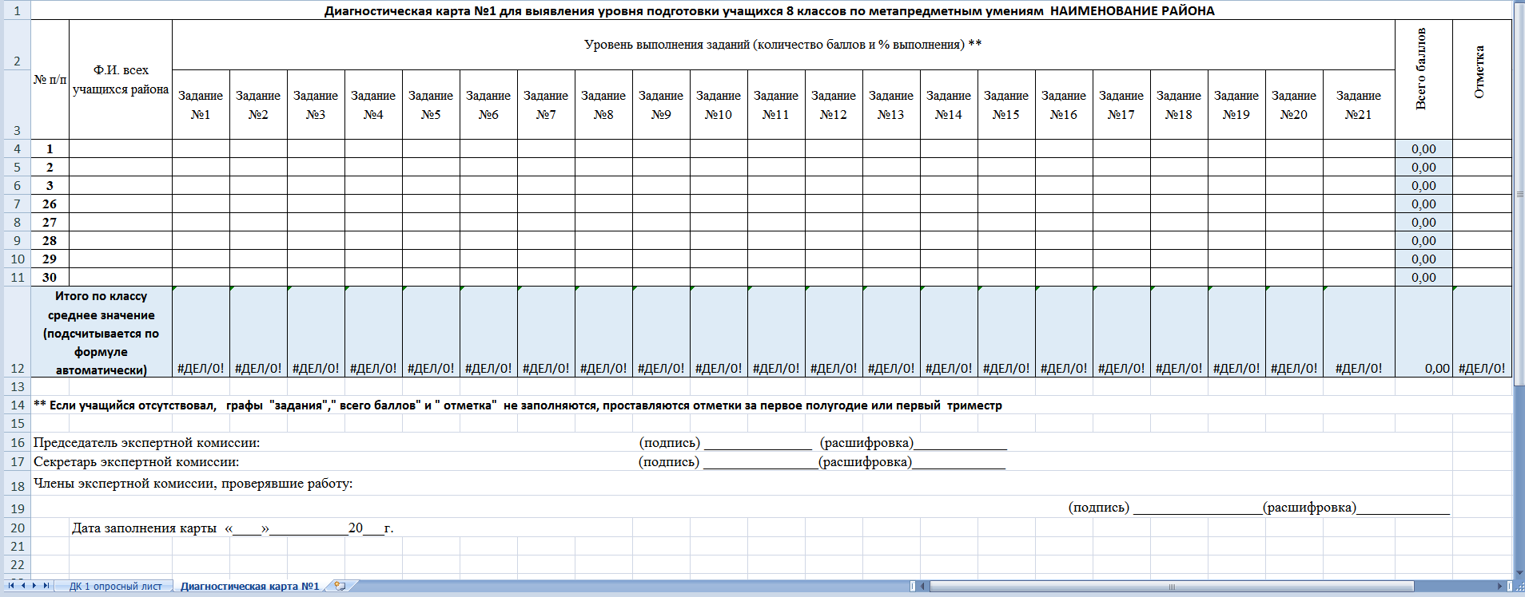

Приложение № 8 к Методическим рекомендациям по организации и проведению Региональных проверочных работ по математике, информатике и ИКТ, башкирскому языку, диагностике метапредметных (познавательных) умений на основе практики международных исследований качества подготовки обучающихся (РПР 2018-2019) в общеобразовательных организациях Республики Башкортостан в 2018-2019 году
Диагностическая карта № 2
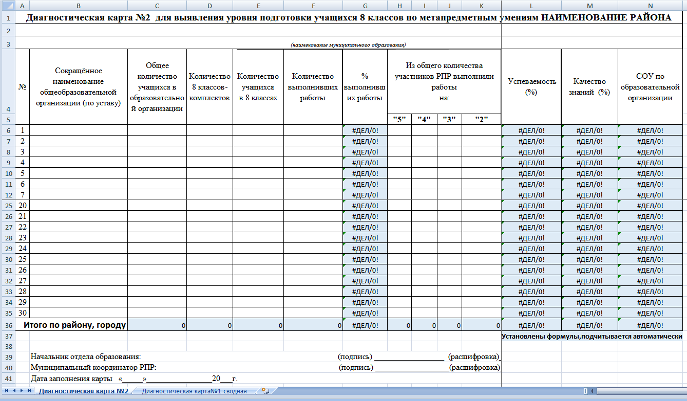
Приложение № 9 к Методическим рекомендациям по организации и проведению Региональных проверочных работ по математике, информатике и ИКТ, башкирскому языку, диагностике метапредметных (познавательных) умений на основе практики международных исследований качества подготовки обучающихся (РПР 2018-2019) в общеобразовательных организациях Республики Башкортостан в 2018-2019 году
Диагностическая карта № 1 (башкирский язык)
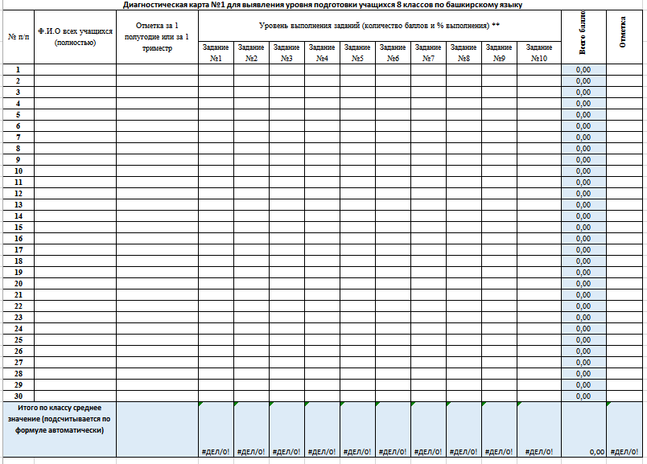
Председатель экспертной комиссии: (подпись) __________________(расшифровка)_____________
Члены экспертной комиссии, проверявшие работу:
(подпись) __________________(расшифровка)_____________
(подпись) __________________(расшифровка)_____________
Дата заполнения карты «____ » ___________20__ г.

Приложение № 10 к Методическим рекомендациям по организации и проведению Региональных проверочных работ по математике, информатике и ИКТ, башкирскому языку, диагностике метапредметных (познавательных) умений на основе практики международных исследований качества подготовки обучающихся (РПР 2018-2019) в общеобразовательных организациях Республики Башкортостан в 2018-2019 году
Диагностическая карта № 2 (башкирский язык)
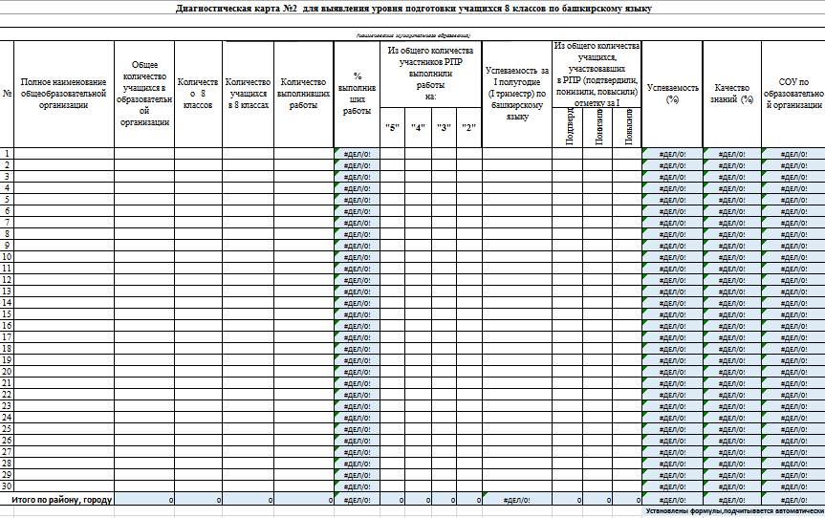
Начальник отдела: (подпись) (расшифровка)
Муниципальный координатор: (подпись) (расшифровка)

Дата заполнения карты «____» ___________20__ г.

Приложение № 11 к Методическим рекомендациям по организации и проведению Региональных проверочных работ по математике, информатике и ИКТ, башкирскому языку, диагностике метапредметных (познавательных) умений на основе практики международных исследований качества подготовки обучающихся (РПР 2018-2019) в общеобразовательных организациях Республики Башкортостан в 2018-2019 году
Диагностическая карта № 1 (информатика и ИКТ)
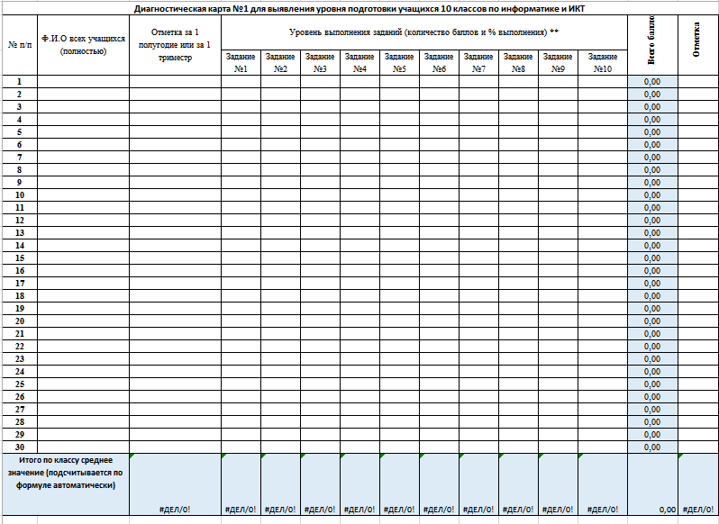
Председатель экспертной комиссии: (подпись) __________________(расшифровка)_____________
Члены экспертной комиссии, проверявшие работу:
(подпись) __________________(расшифровка)_____________
(подпись) __________________(расшифровка)_____________
Дата заполнения карты «____» ___________20__ г.
Приложение № 12 к Методическим рекомендациям по организации и проведению Региональных проверочных работ по математике, информатике и ИКТ, башкирскому языку, диагностике метапредметных (познавательных) умений на основе практики международных исследований качества подготовки обучающихся (РПР 2018-2019) в общеобразовательных организациях Республики Башкортостан в 2018-2019 году
Диагностическая карта № 2 (информатика и ИКТ)
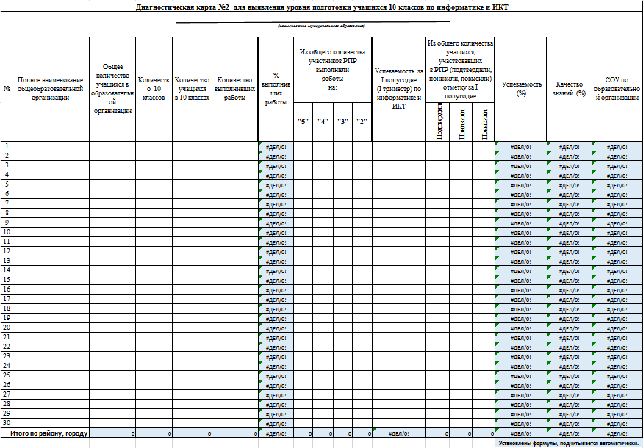
Начальник отдела: (подпись) (расшифровка)
Муниципальный координатор: (подпись) (расшифровка)
Дата заполнения карты «____» ___________20__ г.
Приложение № 13 к Методическим рекомендациям по организации и проведению Региональных проверочных работ по математике, информатике и ИКТ, башкирскому языку, диагностике метапредметных (познавательных) умений на основе практики международных исследований качества подготовки обучающихся (РПР 2018-2019) в общеобразовательных организациях Республики Башкортостан в 2018-2019 году

СПЕЦИФИКАЦИЯ
контрольно-измерительных материалов по математике для учащихся 11 класса
общеобразовательных организаций Республики Башкортостан

Республиканская проверочная работа по математике проводится с целью:
- получения объективной информации о качестве обучения учащихся 11 классов общеобразовательных организаций.
1. Назначение республиканской проверочной работы
- выявления уровня предметных компетенций, сформированных у учащихся 11 класса (1 полугодие 2018-2019 учебного года).
2. Документы, определяющие содержание республиканской проверочной работы
Содержание республиканской проверочной работы соответствует федеральным государственным образовательным стандартам и действующим государственным стандартам, а также программе и УМК по математике для 11 класса общеобразовательной организации.
3. Структура и содержание республиканской проверочной работы
Республиканская проверочная работа по математике для 11 класса содержит 10 заданий: часть 1содержит шесть заданий (№№ 1-6) базового уровня сложности с кратким ответом, часть 2 – четыре задания (№№ 7-10) повышенного уровня сложности с развернутым ответом. Эти задания не требуют знаний каких-либо дополнительных разделов и проверяют уровень владения программным материалом.
В рамках каждого варианта работы проверяется уровень подготовки учащихся по отдельным элементам содержания школьной математики, изученным за данное время. В таблице 1 приведено распределение заданий работы по элементам содержания курса школьной математики в соответствии с большинством авторских программ
Таблица 1
№ задания | Элементы содержания, которые проверяет данное задание
1 | Проценты.
2 | Графики.
3 | Теория вероятностей.
4 | Прямоугольный параллелепипед. Площадь поверхности.
5 | Текстовая задача на определение работы
6. | Нахождение точек максимума и минимума функции
7. | Уравнения.
8. | Стереометрия.Задача на доказательство.
9. | Неравенство.
10. | Экономическая задача.

При разработке содержания проверочной работы учитывается необходимость проверки не только усвоения элементов содержания, указанных в таблице 1, но и, в равной мере, проверки сформированности предметных компетенций, перечисленными в таблице 2.
Таблица 2

№ | Проверяемые элементы (компетенции)
1. | Умение решать задачи на проценты.
2. | Умение читать графики и извлекать информацию
3. | Умение решать задачи на нахождение вероятностей события
4. | Умение вычислять площадь поверхности прямоугольного параллелепипеда.
5. | Умение решать задачи на нахождение совершенной работы
6. | Умение находить точки максимума функции
7. | Умение решать тригонометрические уравнения
8. | Умение решать задачи на доказательство
9. | Умение решать неравенство
10. | Умение решать экономическую задачу.

4. На выполнение региональной проверочной работы (РПР) дается 90 мин. Работа состоит из двух частей и содержит 10 заданий. Первая часть содержит шесть заданий (№№ 1-6) базового уровня сложности с кратким ответом, вторая часть – четыре задания (№№ 7-10) повышенного уровня сложности с развернутым ответом. Задания второй части необходимо выполнить на отдельных листах, сначала запишите номер выполняемого задания, а затем полное решение и ответ.
Учебники, справочные материалы, калькуляторы использовать запрещается.

Cистема оценивания результатов региональной проверочной работы для 11 класса

Работа состоит из двух частей. Верное выполнение заданий части 1 оценивается 1 баллом. За задания № 7-9 части 2 учащийся может получить от 0 до 2 баллов, за задание № 10 – от 0 до 3 баллов. Оценка заданий части 2 осуществляется на основании единой системы критериев.
Максимальный балл за выполнение работы – 15.
Критерии выставления оценок:

Оценка | «2» | «3» | «4» | «5»
Диапазон баллов | 0-5 | 6-8 | 9-11 | 12-15

Часть 1. Ключи к вариантам диагностической работы

№ задания | Вариант 1 | Вариант 2
1 | 38000 | 25500
2 | 10 | 5
3 | 0,008 | 0,064
4 | 22 | 52
5 | 60 | 60
6 | 1 | -1

Критерии оценки заданий части 2

ВАРИАНТ 1
- а) Решите уравнение .
б) Найдите все корни уравнения, принадлежащие промежутку .
Баллы | Критерии оценивания выполнения задания 11
2 | Обоснованно получены верные ответы в обоих пунктах
1 | Обоснованно получен верный ответ в пункте а  ИЛИ  Получены неверные ответы из-за вычислительной ошибки, но при этом имеется верная последовательность всех шагов решения обоих пунктов: пункта а и пункта б.
0 | Решение не соответствует ни одному из критериев, перечисленных выше.

- В правильной четырёхугольной пирамиде SABCD сторона основания AB равна боковому ребру SA. Медианы треугольника SBC пересекаются в точке M.
а) Докажите, что AM = AD.
б) Точка N — середина AM. Найдите SN, если AD = 6.
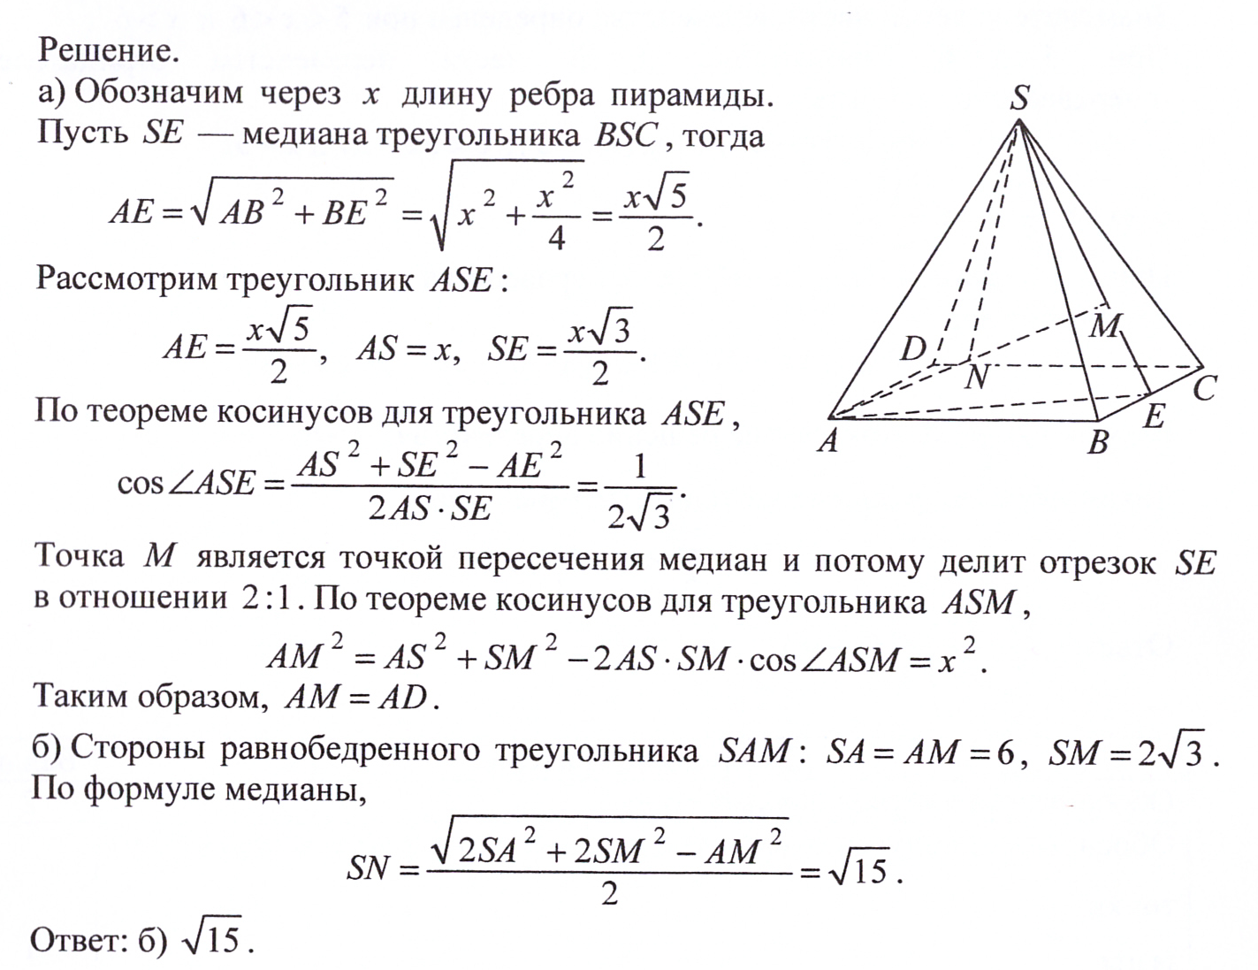
Баллы | Критерии оценивания выполнения задания 12
2 | Обоснованно получен правильный ответ.
1 | Способ нахождения искомого расстояния верен, но получен неверный ответ из-за вычислительной ошибки
0 | - Ход решения правильный, но имеются существенные ошибки в вычислениях, приведшие к неверному ответу.  - Неверный ход решения.  - Верный ответ получен случайно при неверном решении или существенных ошибках в вычислениях.

- Решите неравенство
- Известно, что вклад, находящийся в банке с начала года, возрастает к концу года на определенный процент (свой для каждого банка). В начале года 5/6 некоторого количества денег положили в первый банк, а оставшуюся часть во второй банк. К концу года сумма этих вкладов стала равной 670 денежным единицам, к концу следующего года 749 денежным единицам. Было подсчитано, что если бы первоначально 5/6 исходного количества денег положили во второй банк, а оставшуюся часть в первый банк, то по истечении одного года сумма вкладов в эти банки стала бы равной 710 денежным единицам. Определить величину вклада через два года, если все деньги положены в первый банк.
Решение.
Пусть x - первоначальная сумма денег.
а - процент, на который возрастает сумма за год в первом банке,
b – процент, на который возрастает сумма за год во втором банке. Тогда
- к концу первого года сумма вклада в I банке ,
- к концу первого года сумму вклада во II банке ,
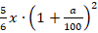 - к концу второго года сумму вклада в I банке ,
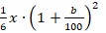- к концу второго года сумму вклада во II банке .
По условию задачи сумма вкладов в конце первого года составляет 670 у.е., а к концу второго года – 749 у.е., поэтому можно составить два уравнения:
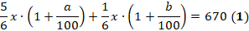
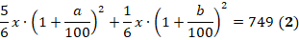
Если во второй банк положить у.е., а в первый – у.е, то сумма вкладов к концу года составила бы: , что равнялось бы 710 у.е.
Поэтому получим третье уравнение:
Для нахождения неизвестного х составим систему уравнений из (1) и (3) и решим её. В результате преобразований получим систему
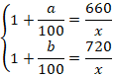
Подставляя вместо и вместо в уравнение (2), приходим к уравнению
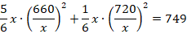
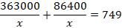
x = 600
тогда:
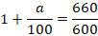
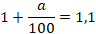
Если исходное количество денег положить на два года в первый банк, то к концу второго года величина вклада составит 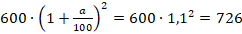 у.е. Ответ: 726 у.е.

Критерии оценки заданий части 2

ВАРИАНТ 2
- а) Решите уравнение .
б) Найдите все корни уравнения, принадлежащие промежутку .

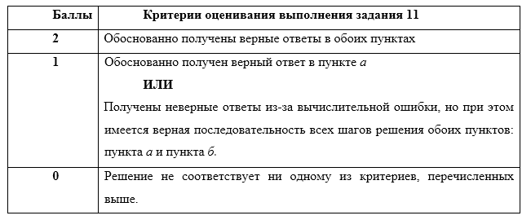

8. В правильной четырёхугольной пирамиде SABCD сторона основания AB равна боковому ребру SA. Медианы треугольника SBC пересекаются в точке M.
а) Докажите, что AM = AD.

б) Точка N — середина AM. Найдите SN, если AD = 9.

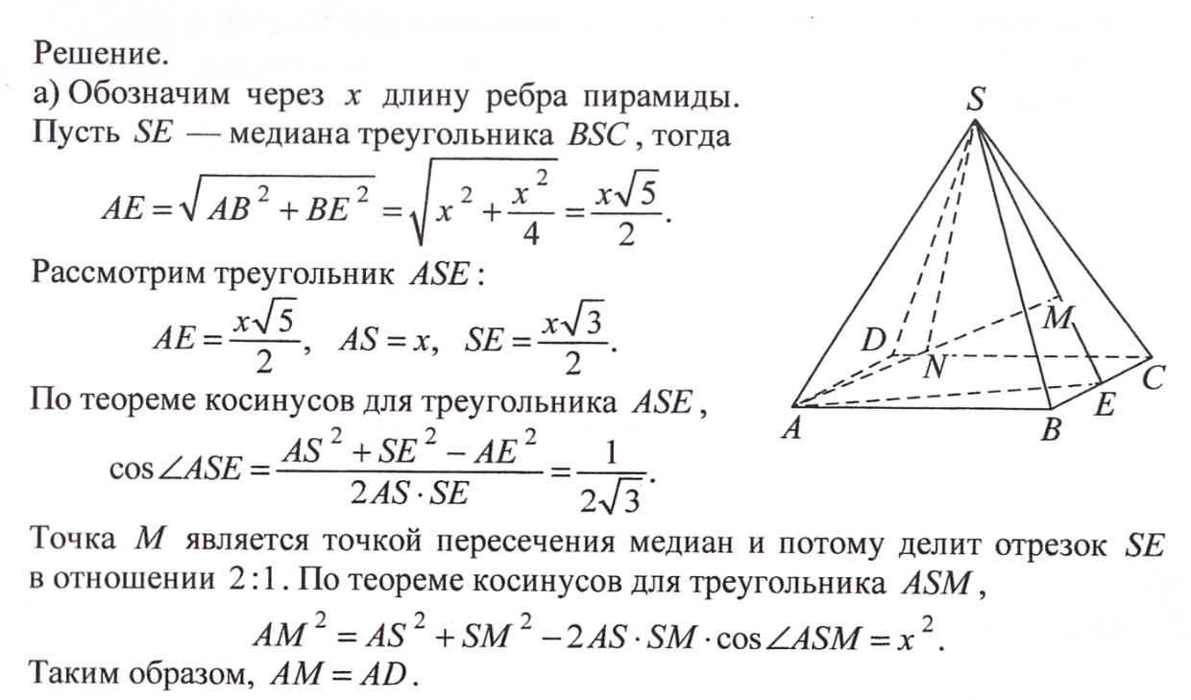
б) Стороны равнобедренного треугольника SAM: SA = AM = 29, .
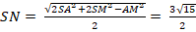.
Ответ: б) .
Баллы | Критерии оценивания выполнения задания 12
2 | Обоснованно получен правильный ответ.
1 | Способ нахождения искомого расстояния верен, но получен неверный ответ из-за вычислительной ошибки
0 | - Ход решения правильный, но имеются существенные ошибки в вычислениях, приведшие к неверному ответу.  - Неверный ход решения.  - Верный ответ получен случайно при неверном решении или существенных ошибках в вычислениях.

- Решите неравенство .
- Известно, что вклад, находящийся в банке с начала года, возрастает к концу года на определенный процент (свой для каждого банка). В начале года 3/5 некоторого количества денег положили в первый банк, а оставшуюся часть – во второй банк. К концу года сумма этих вкладов стала равной 590 у.е., к концу следующего года 701 у.е. Было подсчитано, что если бы первоначально 3/5 исходного количества денег положили во второй банк, а оставшуюся часть в первый, то по истечении одного года сумма вкладов в эти банки стала бы равной 610 у.е. Определить величину вклада через два года, если все деньги положены в первый банк.
Решение.
Пусть
x - первоначальная сумма денег.
а - процент, на который возрастает сумма за год в первом банке,
b – процент, на который возрастает сумма за год во втором банке.
- к концу первого года сумма вклада в I банке ,
- к концу первого года сумму вклада во II банке ,
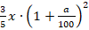 - к концу второго года сумму вклада в I банке ,
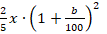- к концу второго года сумму вклада во II банке .
По условию задачи сумма вкладов в конце первого года составляет 590 у.е., а к концу второго года – 701 у.е., поэтому можно составить два уравнения:
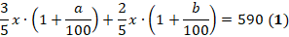
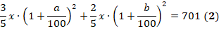
Если во второй банк положить у.е., а в первый – у.е, то сумма вкладов к концу года составила бы: , что равнялось бы 610 у.е.
Поэтому получим третье уравнение:
Для нахождения неизвестного х составим систему уравнений из (1) и (3) и решим её. В результате преобразований получим систему
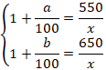
Подставляя вместо и вместо в уравнение (2), приходим к уравнению
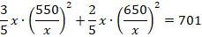
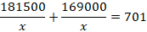
x = 500
тогда:
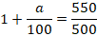
Если исходное количество денег положить на два года в первый банк, то к концу второго года величина вклада составит 5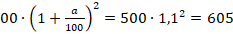 у.е.
Ответ: 605 у.е.

Приложение № 14 к Методическим рекомендациям по организации и проведению Региональных проверочных работ по математике, информатике и ИКТ, башкирскому языку, диагностике метапредметных (познавательных) умений на основе практики международных исследований качества подготовки обучающихся (РПР 2018-2019) в общеобразовательных организациях Республики Башкортостан в 2018-2019 году

демоверсия

Региональные проверочные работы
(РПР 2018-2019)

РАБОТА УЧАЩЕГОСЯ 8 КЛАССА
ПО БАШКИРСКОМУ ЯЗЫКУ

.
ИМЯ, ФАМИЛИЯ УЧАЩЕГОСЯ ________________________________________________
КЛАСС, ЛИТЕР_______________________________________________________________
ОБРАЗОВАТЕЛЬНАЯ ОРГАНИЗАЦИЯ__________________________________________
_____________________________________________________________________________
РАЙОН, ГОРОД_______________________________________________________________
ДАТА ВЫПОЛНЕНИЯ РАБОТ__________________________________________________

2018 йылда Башҡортостан Республикаһының дәүләт теле булараҡ БАШҠОРТ ТЕЛЕНӘН региональ тикшереү эштәре өсөн контроль-үлсәү материалдарын башҡарыу буйынса инструкция

Региональ тикшереү эше ике өлөштән, 12 эш төрөнән тора. Беренсе өлөш 7, икенсе өлөш 5 эш төрөнән тора.
Башҡорт теленән региональ тикшереү эштәрен башҡарыу өсөн 1,5 сәғәт (90 минут) ваҡыт бирелә.
Яуаптарҙы эштең тексында яуаптар өсөн бирелгән урынға яҙырға кәрәк.
Эштәрҙе башҡарыу ваҡытында уҡыу ҡулланмалары, һүҙлектәр һәм башҡа белешмә материалдар менән ҡулланырға рөхсәт ителмәй.
Һеҙҙең тарафтан башҡарылған эш төрө өсөн алынған балдар ҡушыла. Күберәк эш төрҙәре башҡарырға тырышығыҙ һәм күберәк балдар йыйығыҙ.

Уңыштар теләйбеҙ!

Республика тикшереү эшенең демонстрациялау варианты
1-се өлөш

Нөктәләр урынына тейешле хәрефтәр ҡуйып, тексты күсереп яҙығыҙ.
1
Мәктәп
Донъялағы башҡа йән эйәләренән әҙәм балаһы үҙенең а…ылы менән айырыла. (2)Аҡыл кешеләргә (2)тәби…әт тарафынан бирел…ән. Уны һаҡларға һәм һәр ва…ыт үҫтерә барырға кәрәк.
Аҡыл төбө — бел…мдә. Аҡылды тәрәнәйтеү һәм ү….тереү өсөн (2)белем кәрәк. Белемле (1)кеше генә үҙ аҡылының көс…н файҙалана ала. «Белемле кеше ю…алмаҫ», «Белеме бар…ың ҡәҙере бар» ти (2)халыҡ.
Белем (1)йорто — (1)мәктәп. Белем хазинаһының тә…ге ишеге (2)мәктәп ишеге менән асыла, белем нуры күңелгә беренсе тапҡыр ҡулға алған (1)к…тап биттәре аша килеп инә. Бе…ҙе уратып ал…ан матур донъяның мауыҡтырғыс сер…әрен аса башлай.
Беренсе китап. Тәүге а…ымдар. (2)Торм…ш юлы һәр кем өсөн ана шунан башлана. Тормошҡа (1)юл бирә торған, кеш…нең аҡылын, зиһенен үҫтерә торған, донъяның бихисап серҙәрен төшөндөрә торған гүзәл (1)хазина — мәктәп. (Кирәй Мәргән.)

__________________________________________________________________________________________________________________________________________________________________________________________________________________________________________________________________________________________________________________________________________________________________________________________________________________________
Цифр менән билдәләнгән һүҙ төрҙәре буйынса эш төрҙәре башҡарығыҙ:
2
(1)– һүҙҙәргә күплек ялғауҙары өҫтәп яҙығыҙ: Яуап: __________________________________________________________________________________

(2) – һүҙҙәрҙе төбәү килештә яҙығыҙ: Яуап:__________________________________________________________________________

Бирелгән һүҙҙәрҙе тәржемә итеп яҙығыҙ:
3

аҡыл, белем, хазина, сер, аҙым, тормош
Яуап: __________________________________________________________________________________

Ҡайһы юлда һүҙҙәргә ялғау дөрөҫ ҡушылмаған? Дөрөҫ яуапты яҙығыҙ.
4

1) уҡыусылар, өҫтәлдәр;
2) күлдәр, баҫыуҙар;
3) туплар, урманлар;
4) йылғалар, таҡталар.
Яуап:_______________________________________________________

Предметтың иҫәбен белдереүсе һүҙҙәр нисек атала?
5
1) исем;
2) сифат;
3) һан;
4) ҡылым
Яуап: ___________________________________________________

Өтөр билдәһе ҡуйыла торған һөйләмде өтөр ҡуйып, күсереп яҙығыҙ.
6

1) Ноябрь айында һуң яҡтыра иртә ҡараңғы төшә.
2) Еләк-емеш үҫентеләре ҡышҡа инер алдынан ҙур һанау үтә.
3) Емеш ботаҡтары 40-50 градус һалҡынды ғына ауыр кисерә.
4) Көҙҙән емеш-еләк ағастарының төптәрен серетмә менән күмергә. кәрәк.
Яуап:__________________________________________________________________________

Ҡыҫҡа, оҙон һүҙҙәрен мәғәнәһе буйынса нисек атап була? Яуабын яҙығыҙ.
7
- омонимдар;
- антонимдар;
- фразелогизмдар;
- синонимдар.
Яуап:________________________________________________________________________

2-се өлөш
2-се тексты уҡығыҙ һәм 8-12-се эш төрҙәрен башҡарығыҙ.

Ладога - «Йәшәү юлы»
(1)Бөйөк Ватан һуғышының беренсе йылы. (2)Фашистар илебеҙҙе баҫып алырға, халҡыбыҙҙы юҡ итергә ынтылалар. (3)Ленинград утлы ҡамауҙа ҡала. (4)Бында ҡоралды һәм аҙыҡты Ладога күле аша килтерергә уйлайҙар. (5)Боҙ аша башта йәйәүлеләр, унан атлылар, тик ноябрҙә генә автомашиналар ебәрелә.
(6)Фашистар юлды көн-төн күҙәтәләр, туҡтауһыҙ аталар. (7)Меңәрләгән һалдаттар, шоферҙар Ладога юлында һәләк була.
(8)Декабрҙә Ленинградҡа Ладога аша беренсе аҙыҡ, ҡорал килтерелә. (9)Был миллионлаған кешене ас үлемдән ҡотҡара, еңеүгә юл аса. (10)Шуға Ладоганы «Йәшәү юлы» тиҙәр.

Текстағы мөһим һөйләмде күсереп яҙығыҙ.
8

(1)Бөйөк Ватан һуғышының беренсе йылы.
(3) Ленинград утлы ҡамауҙа ҡала.
(6)Фашистар юлды көн-төн күҙәтәләр, туҡтауһыҙ аталар.
(8)Декабрҙә Ленинградҡа Ладога аша беренсе аҙыҡ, ҡорал килтерелә.
Яуап:__________________________________________________________________________

9- сы һөйләмдә ниндәй һөйләм киҫәге тиң булып килә? Яуапты яҙығыҙ.
9
Яуап: _______________________________________________________

Яһаусы ялғаулы һүҙҙәр бирелгән юлды күсереп яҙығыҙ.
10
- бүлмәләр, тышта;
- көндә, күҙлек;
- умарталыҡ, төҙөлөш;
- төштә, мәктәптең.
__________________________________________________________

Бер үк хәрефтәр төшөп ҡалған рәт һүҙҙәрен билдәләгеҙ. Рәттәге һүҙҙәргә хәрефтәрҙе ҡуйып, күсереп яҙығыҙ.
11

уҡы…сы, һ…ҡмаҡ, урм…ан;
ғ…илә, ҡат…ҡ, б…ҫыу;
яр…ш, кит…п, ҡ…ғыҙ;
торм…ш, т…рна, ҡ…рот.
Яуап:_________________________________________________

Зимним утром начал падать снег. Һөйләменең дөрөҫ тәржемәһен билдәләгеҙ:
12
1) Иртә таңдан яуа башланы ҡар;
2) Ҡар иртә таңдан яуа;
3) Яуа башланы иртә таңдаң ҡар;
4) Иртә таңдан ҡар яуа башланы.
Яуап: ______________________________________________________

Башҡорт теленән региональ тикшереү эштәрен баһалау критерийҙары
Нөктәләр урынына тейешле хәрефтәр ҡуйып, тексты күсереп яҙығыҙ.
1
Мәктәп
Донъялағы башҡа йән эйәләренән әҙәм балаһы үҙенең а…ылы менән айырыла. (2)Аҡыл кешеләргә (2)тәби…әт тарафынан бирел…ән. Уны һаҡларға һәм һәр ва…ыт үҫтерә барырға кәрәк.
Аҡыл төбө — бел…мдә. Аҡылды тәрәнәйтеү һәм ү….тереү өсөн (2)белем кәрәк. Белемле (1)кеше генә үҙ аҡылының көс…н файҙалана ала. «Белемле кеше ю…алмаҫ», «Белеме бар…ың ҡәҙере бар» ти (2)халыҡ.
Белем (1)йорто — (1)мәктәп. Белем хазинаһының тә…ге ишеге (2)мәктәп ишеге менән асыла, белем нуры күңелгә беренсе тапҡыр ҡулға алған (1)к…тап биттәре аша килеп инә. Бе…ҙе уратып ал…ан матур донъяның мауыҡтырғыс сер…әрен аса башлай.
Беренсе китап. Тәүге а…ымдар. (2)Торм…ш юлы һәр кем өсөн ана шунан башлана. Тормошҡа (1)юл бирә торған, кеш…нең аҡылын, зиһенен үҫтерә торған, донъяның бихисап серҙәрен төшөндөрә торған гүзәл (1)хазина — мәктәп. (Кирәй Мәргән.)

№ | Дөрөҫ яуап һәм баһалау буйынса күрһәтмә | Балл
Мәктәп
Донъялағы башҡа йән эйәләренән әҙәм балаһы үҙенең аҡылы менән айырыла. (2)Аҡыл кешеләргә (2)тәбиғәт тарафынан бирелгән. Уны һаҡларға һәм һәр ваҡыт үҫтерә барырға кәрәк.
Аҡыл төбө — белемдә. Аҡылды тәрәнәйтеү һәм үҫтереү өсөн (2)белем кәрәк. Белемле (1)кеше генә үҙ аҡылының көсөн файҙалана ала. «Белемле кеше юғалмаҫ», «Белеме барҙың ҡәҙере бар» ти (2)халыҡ.
Белем (1)йорто — (1)мәктәп. Белем хазинаһының тәүге ишеге (2)мәктәп ишеге менән асыла, белем (1)нуры күңелгә беренсе тапҡыр ҡулға алған (1)китап биттәре аша килеп инә. Беҙҙе уратып алған матур донъяның мауыҡтырғыс серҙәрен аса башлай.
Беренсе китап. Тәүге аҙымдар. (2)Тормош юлы һәр кем өсөн ана шунан башлана. Тормошҡа (1)юл бирә торған, кешенең аҡылын, зиһенен үҫтерә торған, донъяның бихисап серҙәрен төшөндөрә торған гүзәл (1)хазина — мәктәп. (Кирәй Мәргән.)

К1 | Орфографик нормаларҙы һаҡлау
 | Бер хатаһы ла юҡ.  Был осраҡта тексты күсереп яҙғанда ебәрелгән хаталар иҫәпкә алынмай, ә төшөп ҡалған хәрефтәрҙе дөрөҫ яҙыу ғына ҡарала. | 4
 | Бер-ике хата ебәрелгән | 3
 | Өс –дүрт хата ебәрелгән | 2
 | Биш-алты хата ебәрелгән | 1
 | Алтынан күберәк хата ебәрелгән | 0
К2 | Пунктуацион нормаларҙы һаҡлау
 | Пунктуацион хата юҡ | 2
 | Бер-ике хата ебәрелгән | 1
 | Өс хата ебәрелгән | 0
К3 | Тексты дөрөҫ күсереп яҙыу
 | Текст хатаһыҙ күсерелеп яҙылған (төшөп ҡалған һәм артыҡ һүҙ юҡ).  Йә түбәндәге төрҙәге өс хата ебәрелгән:  - һүҙҙә орфографик һәм грамматик хатаға алып килмәгән хәрефтәрҙең урыны алыштырылған, йә хәреф төшөп ҡалған;  - бер һүҙ төшөп ҡалған, йә бер артыҡ һүҙ барлыҡҡа килгән | 2
 | Йә түбәндәге төрҙәге дүрт-ете хата ебәрелгән:  1) һүҙҙә орфографик һәм грамматик хатаға алып килмәгән хәрефтәрҙең урыны алыштырылған, йә хәреф төшөп ҡалған;  2) бер һүҙ төшөп ҡалған, йә бер артыҡ һүҙ барлыҡҡа килгән | 1
 | Йә түбәндәге төрҙәге етенән күберәк хата ебәрелгән:  1) һүҙҙә орфографик һәм грамматик хатаға алып килмәгән хәрефтәрҙең урыны алыштырылған, йә хәреф төшөп ҡалған;  2) бер һүҙ төшөп ҡалған, йә бер артыҡ һүҙ барлыҡҡа килгән | 0
Максималь балл |  | 8

Цифр менән билдәләнгән һүҙ төрҙәре буйынса эш төрҙәре башҡарығыҙ.
2
(1)– һүҙҙәргә күплек ялғауҙары өҫтәп яҙығыҙ;
(2) – һүҙҙәрҙе төшөм килештә яҙығыҙ.

һүҙҙәргә күплек ялғауҙары өҫтәп яҙығыҙ:
әҙәмдәр
йорттар
мәктәптәр
нурҙар
китаптар
юлдар

һүҙҙәрҙе төшөм килештә яҙығыҙ:
 |  | аҡылды, тәбиғәтте, белемде, халыҡты, мәктәпте, тормошто
К1 | Баһалау буйынса күрһәтмә |  |  | Балл
 | һүҙҙәргә күплек ялғауҙары өҫтәп яҙыу
 | Бер хатаһы ла юҡ |  |  | 2
 | Бер-ике хата |  |  | 1
 | Ике – өс хата |  |  | 0
К3 | Һүҙҙәрҙе төшөм килештә үҙгәртеү
 | Бер хатаһы ла юҡ |  |  | 2
 | Бер-ике хата |  |  | 1
 | Ике – өс хата |  |  | 0
 | Максималь балл |  |  | 4

Бирелгән һүҙҙәрҙе тәржемә итеп яҙығыҙ.
3

аҡыл, белем, хазина, сер, аҙым, тормош

Дөрөҫ яуап һәм уны баһалау буйынса күрһәтмә | Балл
Ум, знание, сокровище, секрет, шаг, жизнь
Бер хатаһы ла юҡ | 3
Бер-ике һүҙ дөрөҫ тәржемә ителмәгән | 2
Ике –өс һүҙ дөрөҫ тәржемә ителмәгән | 1
Өс һүҙҙән артыҡ дөрөҫ тәржемә ителмәгән | 0
Максималь балл | 3

Ҡайһы юлда һүҙҙәргә ялғау дөрөҫ ҡушылмаған? Дөрөҫ яуапты яҙығыҙ.
4

1) уҡыусылар, өҫтәлдәр;
2) күлдәр, баҫыуҙар;
3) туплар, урманлар;
4) йылғалар, таҡталар.

Дөрөҫ яуап һәм уны баһалау буйынса күрһәтмә | Балл
2) туптар, урмандар
Дөрөҫ билдәләнгән | 1
Дөрөҫ билдәләнмәгән | 0
Максималь балл | 1

Предметтың иҫәбен белдереүсе һүҙҙәр нисек атала? Яуабын яҙығыҙ.
5
1) исем;
2) сифат;
3) һан;
4) ҡылым

Дөрөҫ яуап һәм уны баһалау буйынса күрһәтмә | Балл
- һан
Дөрөҫ яуап | 1
Яуап дөрөҫ түгел | 0
Максималь балл | 1

Өтөр билдәһе ҡуйыла торған һөйләмде өтөр ҡуйып, күсереп яҙығыҙ.
6
1) Ноябрь айында һуң яҡтыра иртә ҡараңғы төшә.
2) Еләк-емеш үҫентеләре ҡышҡа инер алдынан ҙур һанау үтә.
3) Емеш ботаҡтары 40-50 градус һалҡынды ғына ауыр кисерә.
4) Көҙҙән емеш-еләк ағастарының төптәрен серетмә менән күмергә. кәрәк.
Дөрөҫ яуап һәм уны баһалау буйынса күрһәтмә | Балл
1) Ноябрь айында һуң яҡтыра, иртә ҡараңғы төшә.
Һөйләмдә өтөр билдәһе дөрөҫ ҡуйылған | 2
Һөйләмдә өтөр билдәһе дөрөҫ ҡуйылған, тик 1 орфографик хата ебәрелгән | 1
Һөйләмдә өтөр билдәһе дөрөҫ ҡуйылған, тик 2 орфографик хата ебәрелгән | 0
Максималь балл | 2

Ҡыҫҡа, оҙон һүҙҙәрен мәғәнәһе буйынса нисек атап була? Яуабын яҙығыҙ.
7
- омонимдар;
- антонимдар;
- фразелогизмдар;
- синонимдар.
Дөрөҫ яуап һәм уны баһалау буйынса күрһәтмә | Балл
2) антонимдар
Яуап дөрөҫ | 1
Яуап дөрөҫ түгел | 0
Максималь балл | 1
2-се өлөш
2-се тексты уҡығыҙ һәм 8-12-се эш төрҙәрен башҡарығыҙ.

Ладога - «Йәшәү юлы»
(1)Бөйөк Ватан һуғышының беренсе йылы. (2)Фашистар илебеҙҙе баҫып алырға, халҡыбыҙҙы юҡ итергә ынтылалар. (3)Ленинград утлы ҡамауҙа ҡала. (4)Бында ҡоралды һәм аҙыҡты Ладога күле аша килтерергә уйлайҙар. (5)Боҙ аша башта йәйәүлеләр, унан атлылар, тик ноябрҙә генә автомашиналар ебәрелә.
(6)Фашистар юлды көн-төн күҙәтәләр, туҡтауһыҙ аталар. (7)Меңәрләгән һалдаттар, шоферҙар Ладога юлында һәләк була.
(8)Декабрҙә Ленинградҡа Ладога аша беренсе аҙыҡ, ҡорал килтерелә. (9)Был миллионлаған кешене ас үлемдән ҡотҡара, еңеүгә юл аса. (10)Шуға Ладоганы «Йәшәү юлы» тиҙәр.

Текстағы мөһим һөйләмде күсереп яҙығыҙ.
8

(1)Бөйөк Ватан һуғышының беренсе йылы.
(3) Ленинград утлы ҡамауҙа ҡала.
(6)Фашистар юлды көн-төн күҙәтәләр, туҡтауһыҙ аталар.
(8)Декабрҙә Ленинградҡа Ладога аша беренсе аҙыҡ, ҡорал килтерелә.

Дөрөҫ яуап һәм уны баһалау буйынса күрһәтмә | Балл
8) Декабрҙә Ленинградҡа Ладога аша беренсе аҙыҡ, ҡорал килтерелә.
Һөйләм дөрөҫ билдәләнгән | 2
Һөйләмдәр дөрөҫ билдәләнмәгән | 0
Максималь балл | 2

9- сы һөйләмдә ниндәй һөйләм киҫәге тиң булып килә? Яуапты яҙығыҙ.
9
Дөрөҫ яуап һәм уны баһалау буйынса күрһәтмә | Балл
хәбәр
тиң булып килгән һөйләм киҫәге дөрөҫ билдәләнгән | 1
тиң булып килгән һөйләм киҫәге дөрөҫ билдәләнмәгән | 0
Максималь балл | 1

Яһаусы ялғаулы һүҙҙәр бирелгән юлды күсереп яҙығыҙ.
10
- бүлмәләр, тышта;
- көндә, күҙлек;
- умарталыҡ, төҙөлөш;
- төштә, мәктәптең.

Дөрөҫ яуап һәм уны баһалау буйынса күрһәтмә | Балл
3) умартасы, төҙөлөш
яһаусы ялғаулы һүҙҙәр дөрөҫ билдәләнгән | 1
яһаусы ялғаулы һүҙҙәр дөрөҫ билдәләнмәгән | 0

Бер үк хәрефтәр төшөп ҡалған рәт һүҙҙәрен билдәләгеҙ. Рәттәге һүҙҙәргә хәрефтәрҙе ҡуйып, күсереп яҙығыҙ.
11

- уҡы…сы, һ…ҡмаҡ, урм…ан;
- ғ…илә, ҡат…ҡ, б…ҫыу;
- яр…ш, кит…п, ҡ…ғыҙ;
- торм…ш, т…рна, ҡ…рот.
Дөрөҫ яуап һәм уны баһалау буйынса күрһәтмә | Балл
4) тормош, торна, ҡорот
дөрөҫ билдәләнгән | 1
дөрөҫ билдәләнмәгән | 0
Максималь балл | 1

Зимним утром начал падать снег. Һөйләменең дөрөҫ тәржемәһен билдәләгеҙ:
12
1) Иртә таңдан яуа башланы ҡар;
2) Ҡар иртә таңдан яуа;
3) Яуа башланы иртә таңдаң ҡар;
4) Иртә таңдан ҡар яуа башланы.
Дөрөҫ яуап һәм уны баһалау буйынса күрһәтмә |  |  | Балл
4) Иртә таңдан ҡар яуа башланы.
дөрөҫ билдәләнгән |  |  | 1
дөрөҫ билдәләнмәгән |  |  | 0
Максималь балл |  |  | 1
№ | балдар
1 | 8
2 | 4
3 | 3
4 | 1
5 | 1
6 | 2
7 | 1
8 | 2
9 | 1
10 | 1
11 | 1
12 | 1
Дөйөм балл | 26 балл

Приложение № 15 к Методическим рекомендациям по организации и проведению Региональных проверочных работ по математике, информатике и ИКТ, башкирскому языку, диагностике метапредметных (познавательных) умений на основе практики международных исследований качества подготовки обучающихся (РПР 2018-2019) в общеобразовательных организациях Республики Башкортостан в 2018-2019 году

Спецификация региональной проверочной работы по информатике

для 10 класса общеобразовательной организации

1. Назначение региональной проверочной работы
Региональные проверочные работы (РПР) проводятся в целях осуществления мониторинга учебных достижений по информатике и направлены на выявление уровня подготовки школьников.
Назначение РПР по информатике – оценить уровень общеобразовательной подготовки обучающихся 10 класса, изучавших школьный курс информатики на базовом уровне.
РПР позволяют осуществить диагностику достижения предметных результатов. Результаты РПР в совокупности с имеющейся в образовательной организации информацией, отражающей индивидуальные образовательные траектории обучающихся, могут быть использованы для оценки личностных результатов обучения.
Результаты РПР могут быть использованы образовательными организациями для совершенствования методики преподавания информатики в средней школе, муниципальными и региональными органами исполнительной власти, осуществляющими государственное управление в сфере образования, для анализа текущего состояния муниципальных и региональных систем образования и формирования программ их развития. Не предусмотрено использование результатов РПР для оценки деятельности образовательных организаций, учителей, муниципальных и региональных органов исполнительной власти, осуществляющих государственное управление в сфере образования.

2. Подходы к отбору содержания, разработке структуры варианта проверочной работы
На основании ФК ГОС по информатике базового уровня разработан обобщенный план варианта проверочной работы по информатике, определяющий перечень видов деятельности, выносимых на проверку (см. Приложение).
Структура проверочной работы отражает необходимость проверки всех основных требований к уровню подготовки обучающихся 10 класса по информатике. В работу включены группы заданий, проверяющие умения, являющиеся составной частью требований к уровню подготовки обучающихся 10 класса. Отбор содержания курса информатики для РПР осуществляется с учетом общекультурной и мировоззренческой значимости элементов содержания и их роли в общеобразовательной подготовке обучающихся 10 класса.
Тексты заданий в вариантах РПР в целом соответствуют формулировкам, принятым в учебниках, включенных в Федеральный перечень учебников, рекомендуемых Министерством образования и науки РФ к использованию при реализации имеющих государственную аккредитацию образовательных программ основного общего образования.

3. Структура варианта проверочной работы
Работа содержит 12 заданий.
В заданиях 1–9 необходимо записать только ответ.
В заданиях 10–12 требуется записать решение и ответ.

4. Распределение заданий варианта проверочной работы по содержанию, проверяемым умениям и видам деятельности
№ | Проверяемые умения
 | Умение оценивать количественные параметры информационных объектов
 | Умение определять значение логического выражения
 | Знание о файловой системе организации данных
 | Умение представлять формульную зависимость в графическом виде
 | Умение определять скорость передачи информации
 | Умение кодировать и декодировать информацию
 | Умение анализировать информацию, представленную в виде схем
 | Умение использовать информационно-коммуникационные технологии
 | Умение исполнить простейший циклический алгоритм, записанный на алгоритмическом языке
 | Умение преобразовывать числа из десятичной системы счисления в систему счисления с основанием 2,8, 16
 | Умение преобразовывать числа из системы счисления с основанием 2,8, 16 в десятичную систему счисления
 | Умение строить таблицы истинности для логических выражений

5. Система оценивания выполнения отдельных заданий и проверочной работы в целом

Каждое верно выполненное задание 1–9 оценивается 1 баллом. Задание считается выполненным верно, если обучающийся дал верный ответ: записал правильное число, правильную последовательность. Выполнение заданий 10-12 оценивается от 0 до 2 баллов.

В таблице представлены рекомендации по переводу первичных баллов в отметки по пятибалльной шкале

Отметка по пятибалльной шкале | «2» | «3» | «4» | «5»
Первичные баллы | 0-3 | 4–6 | 7-10 | 11–15

6. Продолжительность проверочной работы
На выполнение проверочной работы по информатике отводится 90 минут.

МИНИСТЕРСТВО ОБРАЗОВАНИЯ РЕСПУБЛИКИ БАШКОРТОСТАН
ГОСУДАРСТВЕННОЕ АВТОНОМНОЕ УЧРЕЖДЕНИЕ
ДОПОЛНИТЕЛЬНОГО ПРОФЕССИОНАЛЬНОГО ОБРАЗОВАНИЯ
ИНСТИТУТ РАЗВИТИЯ ОБРАЗОВАНИЯ РЕСПУБЛИКИ БАШКОРТОСТАН

Региональные проверочные работы (РПР)

РАБОТА УЧАЩЕГОСЯ 10 КЛАССА
ПО ИНФОРМАТИКЕ

Демонстрационный вариант

ИМЯ, ФАМИЛИЯ УЧАЩЕГОСЯ _______________________________________________
КЛАСС, ЛИТЕР ______________
ОБРАЗОВАТЕЛЬНАЯ ОРГАНИЗАЦИЯ __________________________________________
_____________________________________________________________________________
РАЙОН, ГОРОД ______________________________________________________________
ДАТА ВЫПОЛНЕНИЯ РАБОТЫ ________________________________________________

Информатика 10 класс
Инструкция по выполнению работы
На выполнение работы по математике даётся 90 минут. Работа содержит 12 заданий.
  - заданиях, после которых есть поле со словом «Ответ», запишите ответ в указанном месте.
  - заданиях, после которых есть поле со словами «Решение» и «Ответ», запишите решение и ответ в указанном месте.
Если вы хотите изменить ответ, зачеркните его и запишите рядом новый. При выполнении работы нельзя пользоваться учебниками, рабочими тетрадями, справочниками, калькулятором.
При необходимости можно пользоваться черновиком. Записи в черновике проверяться и оцениваться не будут.
Советуем выполнять задания в том порядке, в котором они даны. Для экономии времени пропускайте задание, которое не удаётся выполнить сразу, и переходите к следующему. Постарайтесь выполнить как можно больше заданий.

Желаем успеха!

- Статья, набранная на компьютере, содержит 4 страницы, на каждой странице 40 строк, в каждой строке 64 символа. Определите информационный объем статьи в кодировке КОИ-8, в которой каждый символ кодируется восемью битами. Укажите количество килобайт

1) 10 Кбайт
2) 80 Кбайт
3) 5 Кбайт
4) 20 Кбайт

Ответ:

- Для какого из приведенных чисел истинно высказывание: НЕ (первая цифра четная) И НЕ (последняя цифра нечетная)?

1) 3569
2) 6537
3) 5426
4) 4592

Ответ:

- В некотором каталоге хранился файл Ложка, имевший полное имя Е:\Кухня\Ужин\Ложка. Пользователь, находившийся в этом каталоге, поднялся на один уровень вверх, создал подкаталог Завтрак и переместил в созданный подкаталог файл Ложка. Каково стало полное имя этого файла после перемещения?

1) Е:\Кухня\Ложка
2) Е:\Кухня\Ужин\Завтрак\Ложка
3) Е:\Кухня\Завтрак\Ужин\Ложка
4) Е:\Кухня\Завтрак\Ложка

Ответ:

- Дан фрагмент электронной таблицы, в первой строке которой записаны числа, а во второй — формулы.

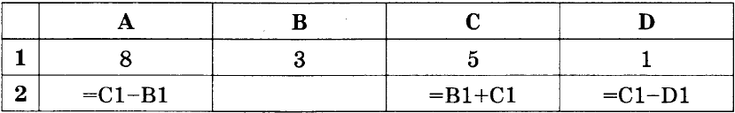

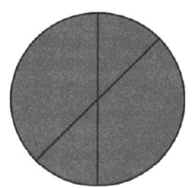
Какая из перечисленных ниже формул должна быть записана в ячейке В2, чтобы построенная после выполнения вычислений круговая диаграмма по значениям диапазона ячеек А2:D2 соответствовала рисунку?

1) =А1+В1
2) =С1-В1/2
3) =2*А2
4) =A1+D1

Ответ:

- Файл размером 1600 Кбайт передается через некоторое соединение в течение 80 секунд. Определите время, которое будет передаваться через это же соединение файл размером 3000 Кбайт.
В ответе укажите одно число — время передачи файла в секундах.

Ответ:

- Разведчик передал в штаб радиограмму
— • • — — — • — — • • — — • — • •
В этой радиограмме содержится последовательность букв, в которой встречаются только буквы В, Е, Ч, Н, Ы. Каждая буква закодирована с помощью азбуки Морзе. Разделителей между кодами букв нет. Запишите в ответе переданную последовательность букв. Нужный фрагмент азбуки Морзе приведен ниже.
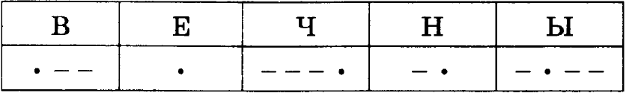

Ответ:
- На рисунке — схема дорог, связывающих города А, Б, В, Г, Д, Е, Ж, 3, И и К. По каждой дороге можно двигаться только в одном направлении, указанном стрелкой. Сколько существует различных путей из города А в город К?

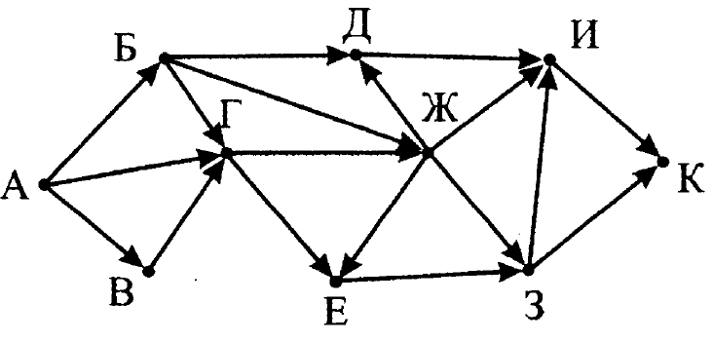
Ответ:

- Доступ к файлу edu.bmp, находящемуся на сервере you.info, осуществляется по протоколу ftp. Фрагменты адреса файла закодированы буквами от А до Ж. Запишите в таблицу последовательность этих букв, кодирующую адрес указанного файла в сети Интернет.

A) info Д) /
Б) :// E) edu.
B) you. Ж) bmp
Г) ftp

Ответ:

- Запишите значение переменной s, полученное в результате работы следующей программы. Текст программы приведен на трех языках программирования.
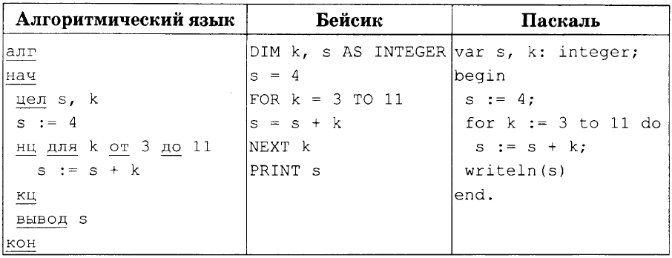

Ответ:

- Переведите число 135 из десятичной системы счисления в
а) двоичную
б) восьмеричную
в) шестнадцатеричную системы счисления.

Решение
Ответ

- Переведите число 11110001₂ в десятичную систему счисления, используя развернутую форму числа.

Решение
Ответ

- Постройте таблицу истинности для выражения.
)
Является ли это выражение тождественно истинным?
Решение
Ответ

Приложение № 16 к Методическим рекомендациям по организации и проведению Региональных проверочных работ по математике, информатике и ИКТ, башкирскому языку, диагностике метапредметных (познавательных) умений на основе практики международных исследований качества подготовки обучающихся (РПР 2018-2019) в общеобразовательных организациях Республики Башкортостан в 2018-2019 году

Порядок подготовки и проведения РПР по диагностике метапредметных (познавательных) умений на основе практики международных исследований качества подготовки обучающихся 8 классов общеобразовательных организаций Республики Башкортостан

Региональные проверочные работы (далее – РПР) по диагностике метапредметных (познавательных) умений на основе практики международных исследований качества подготовки обучающихся 8 классов общеобразовательных организаций Республики Башкортостан (далее – РПР по диагностике метапредметных умений) проводятся в сроки, установленные приказом Министерства образования Республики Башкортостан от 16 ноября 2018 года № 1383 «О проведении исследований качества образования» (в редакции от 29 декабря 2018 года № 1638 и в соответствии с настоящим приложением, планом-графиком и другими материалами, разработанными региональным координатором проведения РПР.
Общие требования к порядку подготовки и проведения РПР по диагностике метапредметных (познавательных) умений на основе практики международных исследований качества подготовки обучающихся установлены в Методических рекомендациях по организации и проведению Региональных проверочных работ по математике, информатике и ИКТ, башкирскому языку, диагностике метапредметных (познавательных) умений на основе практики международных исследований качества подготовки обучающихся (РПР 2018-2019) в общеобразовательных организациях Республики Башкортостан в 2018-2019 году, утвержденных Учебно-методическим советом государственного автономного учреждения дополнительного профессионального образования Институт развития образования Республики Башкортостан.
Разработчиком контрольно-измерительных материалов (КИМ) РПР по диагностике метапредметных умений является кафедра теории и методики преподавания биологии, химии и географии ГАУ ДПО ИРО РБ. На этой же кафедре анализируются результаты диагностических работ обучающихся.
РПР по диагностике метапредметных умений проводятся 28 февраля 2019 года в соответствии с вышеуказанным приказом Министерства образования Республики Башкортостан. Руководитель муниципального органа управления образованием возлагает приказом на муниципального координатора по проведению Региональных проверочных работ в общеобразовательных организациях муниципального образования ответственность за проведение РПР по диагностике метапредметных умений, определяет состав муниципальных экспертных комиссий по проверке и оцениванию результатов РПР, представителей органа управления образованием в общеобразовательных организациях в день проведения РПР.
В государственных бюджетных общеобразовательных организациях, подведомственных министерству образования Республики Башкортостан, РПР также проводятся органами управления образованием муниципальных районов/городских округов, на территории которых расположены данные образовательные организации с последующим направлением результатов для анализа региональному оператору проведения РПР.

План-график
проведения РПР по диагностике метапредметных (познавательных) умений обучающихся общеобразовательных организаций Республики Башкортостан

Мероприятия | Сроки | Ответственные
Диагностика метапредметных умений обучающихся, 8 класс
Получение контрольно-измерительных материалов муниципальным координатором от информационно-аналитического отдела ГАУ ДПО ИРО РБ по электронной почте | 28.02.2019  7.00-7.20 | Информационно-аналитический отдел  ГАУ ДПО ИРО РБ, муниципальный координатор
Получение материалов координаторами образовательных организаций от муниципальных координаторов | 28.02.2019  7.20-7.40 | Муниципальный координатор, координатор образовательной организации
Проведение проверочной работы в общеобразовательных организациях | 28.02.2019  Первым-вторым или вторым-третьим уроками, в одну смену, не ранее 08.30 | Координатор образовательной организации, организаторы в аудиториях
Получение критериев оценивания муниципальным координатором от информационно-аналитического отдела  Г АУ ДПО ИРО РБ | 28.02.2019  до 12.00 | Муниципальный  координатор
Представление протокола проведения РПР (приложение № 4) в информационно-аналитический отдел ГАУ ДПО ИРО РБ | 28.02.2019 | Муниципальный координатор, координаторы общеобразовательных организаций
Проверка и оценивание работ | 28.02 – 11.03.2019 | Муниципальный координатор, муниципальная экспертная комиссия
Подведение итогов, составление диагностических карт № 1, № 2 в формате Excel, аналитических справок и представление в информационно-аналитический отдел ГАУ ДПО ИРО РБ | 01 – 11.03.2019 | Муниципальный координатор, муниципальная экспертная комиссия
Представление в информационно-аналитический отдел ГАУ ДПО ИРО РБ скан-вариантов диагностических карт №1 (опросный лист всех школ в одном PDF-файле), № 2 о проведении РПР | 01 – 11.03.2019 | Муниципальный координатор
Представление анализа результатов РПР в отдел государственной итоговой аттестации и оценки качества образования Министерства образования Республики Башкортостан  Башкортостан | 24.06.2019 | Информационно-аналитический отдел  ГАУ ДПО ИРО РБ

Спецификация
проверочной работы для диагностики метапредметных
(познавательных) умений обучающихся 8 класса по предметам естественнонаучного цикла общеобразовательных организаций
Республики Башкортостан

- Назначение проверочной работы
Диагностическая работа проводится с целью определения уровня освоения метапредметных понятий и овладения универсальными учебными действиями, формируемых при изучении предметов естественнонаучного цикла в 8 классах общеобразовательных организаций.
2. Документы, определяющие содержание диагностической работы.
Работа составлена с учетом требований Федерального государственного образовательного стандарта основного общего образования (Приказ Минобрнауки РФ от 17 декабря 2010 г. № 1897).
Учитывается содержание действующих примерных программ основного общего образования.
3. Структура и содержание диагностической работы.
Диагностическая работа направлена на проверку различных групп познавательных универсальных учебных действий, формируемых в рамках изучения естественно-научных предметов.
Диагностическая работа состоит из двух вариантов.
Каждый вариант содержит 21 задание, проверяющее познавательные логические действия, знаково-символические действия, по решению проблем, по работе с информацией. Представлены задания на выбор верных суждений, на верную последовательность, умение ориентироваться в содержании текста, отвечать на вопросы, используя заданную информацию, применять информацию из текста, проводить классификацию, выделять главное, осуществлять сравнение. Задания носят практико-ориентированный характер и предполагают формирование мышления, внимания.
Распределение заданий работы по проверяемым метапредметным умениям:

№№  заданий | Проверяемые метапредметные умения | Макс. балл за  выполнение каждого задания
1, 4, 12, 15, 17 | Умение оценивать правильность суждений и умение делать множественный выбор, владеть рядом общих приемов решения задач | 2
2, 3, 8,  10, 16, 17 | Умение определять последовательности процессов, явлений, объектов | 2
19 | Умение работать с рисунком, картой | 2
9, 18 | Умение включать в текст пропущенные термины | 2
5, 11 | Умение определять структуру объекта, выделять значимые функциональные связи и отношения между частями целого | 2
6, 14, 20 | Умение работать со статистическими данными, представленными в табличной форме, умение решения проблем | 3
7, 13, 21 | Умение использовать научные доказательства, распознавание и постановка научных вопросов, на оценку отношений – интерес к науке | 3

- Продолжительность диагностической работы
На выполнение диагностической работы отводится 90 минут.
- Система оценивания выполнения отдельных заданий и диагностической работы в целом.
Каждое правильно выполненное задание 1 - 5, 8 - 12,15 - 19 оценивается 2 баллами (если допущена одна ошибка – 1 балл, две и более ошибок – 0 баллов).
Выполнение заданий 6, 7, 13, 14, 20, 21 – оценивается 3 баллами в соответствии с критериями.

Таблица перевода баллов в отметки по пятибалльной шкале

Отметка по пятибалльной шкале | «2» | «3» | «4» | «5»
Баллы | 10 - 17 | 18 - 24 | 25 - 40 | 41 - 48

Ответы к заданиям демоверсии

№№ заданий | Ответы | Баллы
1 | 1, 4 | 2
2 | 326514 | 2
3 | 25431 | 2
4 | - Еда была приготовлена без соблюдения санитарных норм. (1 балл)  - Мясо содержит паразиты и болезнетворные микроорганизмы. (1 балл) | 2
5 | А-2, Б-6, В-4 | 2
6
6.1 | В два раза чаще (1 балл) | 3
6.2 | Курение увеличивает риск возникновения рака гортани в 9 раз чаще (1 балл)
6.3 | Рак гортани встречается у курящих значительно чаще, чем у некурящих (1 балл)
7  7.1  7.2  7.3 | Три верных ответа: Нет, Да, Да в указанном порядке (1 балл)  4. Чтобы обеспечить необходимое питание (1 балл)  Три верных ответа: Нет, Нет, Да в указанном порядке (1 балл) | 3
8 | Твердое вещество (NaCl) обрабатывается концентрированной серной кислотой:  2NaCl+H₂SO₄→Na₂SO₄+2HCl ↑ (1 балл)  Выделяемый газ собирается через газоотводную трубку в раствор известковой воды:  2HCl+Ca(OH)₂→CuCl₂+2H₂O (1 балл) | 2
9 | Коррозия | 2
10 | 2 | 2
11 | 3 | 2
12 | 5110000 л | 2
13 | m(соли) = ω . m р-ра = 500г. 0,07 = 35г (1 балл) m (воды) = 500 – 35 = 465г (1 балл) NaCl (1 балл) | 3
14 | ω₁(N)= m (N)/m(NH₄NO₃)=14/80*100=17,5%  ω₂ (N)= m (N)/m(KNO₃)= 14/101*100=13,9%  ω₃ (2N)= m (2N)/m((NH₂)₂CO)= 28/60*100=46,7%  Ответ: (NH₂)₂CO.  Для растений необходим свет, вода и все микроэлементы | 3
15 | 4 | 2
16 | 312 | 2
17 | 123 | 2
18 | А-6, Б-1, В-5 | 2
19  19.1  19.2 | 1 - Воронеж (1 балл)  3 - Элиста (1 балл) | 2
20 | 2 | 3
21 | Норильск расположен в субарктическом климатическом поясе.  Возможные варианты ответов  Для него характерны очень низкие зимние температуры и долгая малоснежная зима, способствующая промерзанию грунта (1 балл)  В Норильске зимой очень холодно; кроме того, зима наступает рано – уже в октябре.  Лето короткое (1 балл)  В окрестностях Норильска долгие зимы (1 балл) | 3

МИНИСТЕРСТВО ОБРАЗОВАНИЯ РЕСПУБЛИКИ БАШКОРТОСТАН
ГОСУДАРСТВЕННОЕ АВТОНОМНОЕ УЧРЕЖДЕНИЕ
ДОПОЛНИТЕЛЬНОГО ПРОФЕССИОНАЛЬНОГО ОБРАЗОВАНИЯ
ИНСТИТУТ РАЗВИТИЯ ОБРАЗОВАНИЯ РЕСПУБЛИКИ БАШКОРТОСТАН

Демонстрационный вариант
контрольных измерительных материалов для проведения
региональной проверочной работы (РПР 2018-2019) по диагностике метапредметных умений обучающихся 8 классов общеобразовательных организаций Республики Башкортостан
28 февраля 2019 года

ИМЯ, ФАМИЛИЯ УЧАЩЕГОСЯ _________________________________________
КЛАСС______________
ОБРАЗОВАТЕЛЬНАЯ ОРГАНИЗАЦИЯ ____________________________________
_______________________________________________________________________
РАЙОН, ГОРОД _______________________________________________________________________

Инструкция по выполнению работы

Работа включает в себя 21 задание.
На выполнение диагностической работы отводится 90 минут.

При выполнении заданий Вы можете пользоваться черновиком. Обращаем Ваше внимание на то, что записи в черновике не будут учитываться при оценивании работы.

Советуем выполнять задания в том порядке, в котором они даны. В целях экономии времени пропускайте задание, которое не удается выполнить сразу, и переходите к следующему. Если после выполнения всей работы у Вас останется время, то Вы сможете вернуться к пропущенным заданиям. Постарайтесь выполнить как можно больше заданий.

Желаем успеха!
- Для сохранения витаминов в пищевых продуктах используют:
1) быстрое замораживание
2) консервирование со стерилизацией
3) сушку на солнце
4) квашение
5) пастеризацию
Выберите верные суждения.

2. Расположите в правильном порядке пункты инструкции подсчёта пульса до и после дозированной нагрузки. В ответе запишите соответствующую последовательность цифр.
1) сделайте 10 приседаний и снова подсчитайте число ударов за 1 мин.
2) приложите два пальца правой руки на внутреннюю сторону запястья левой руки
3) освободите от одежды запястье левой руки и нижнюю часть предплечья
4) после 5 мин. отдыха в положении сидя подсчитайте пульс
5) подсчитайте число ударов пульса за 1 мин. в спокойном состоянии
6) слегка надавите пальцами до ощущения биения сердца

3. Установите последовательность звеньев рефлекторной дуги ахиллова рефлекса, приводящего к разгибанию стопы. В ответе запишите соответствующую последовательность цифр.

1) | исполнительные нейроны
2) | удар молоточком по сухожилию икроножной мышцы
3) | нервный центр в спинном мозге
4) | чувствительные нейроны

- Марат встречал друга на вокзале и, чтобы перекусить, купил себе шаурму. Он знал, что перед едой надо мыть руки, поэтому, прежде чем есть шаурму, он протёр руки специальной влажной салфеткой. Тем не менее на следующий день скорая помощь забрала его в инфекционное отделение с сильнейшей пищевой инфекцией. Был поставлен диагноз дизентерия. Объясните, почему Марат, несмотря на принятые меры предосторожности, заболел? Укажите две возможных причины.

5. Рассмотрите рисунок с изображением фазы сердечного цикла. Определите название этой фазы, её продолжительность и направление движения крови. Заполните пустые ячейки таблицы, используя термины и процессы, приведённые в списке. Для каждой ячейки, обозначенной буквой, выберите соответствующий термин или процесс из предложенного списка

Фаза сердечного цикла | Продолжительность | Движение крови | 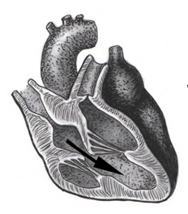
__________(А) | __________(Б) | __________(В)

Список терминов и процессов:

1) | систола желудочка
2) | систола предсердия
3) | поступление крови из вен в предсердие
4) | поступление крови из предсердия в желудочек
5) | поступление крови из желудочка в артерию
6) | 0,1 с
7) | 0,3 с
8) | 0,8 с

6. По данным департамента здравоохранения многие заболевания, в том числе рак лёгких и гортани, эмфизема легких и ишемическая болезнь сердца связаны с курением. В таблице представлены данные, отражающие эту зависимость в процентах от числа обследованных людей. Изучите таблицу и ответьте на вопросы.

Рак легких, % |  | Рак гортани, % |  | Ишемическая болезнь сердца, %
некурящие | курящие | некурящие | курящие | некурящие | курящие
2% | До 10 сигарет в день – 3% | 3% | До 10 сигарет в день–15% | 35% | До 10 сигарет в день – 45%
 | 11-20 сигарет в день–10% |  | 11-20 сигарет в день–27% |  | 11-20 сигарет в день–50%
 | 31-40 сигарет в день–35% |  | 31-40 сигарет в день–50% |  | 31-40 сигарет в день–62%

1) По сравнению с некурящими, во сколько раз чаще заболевают ишемической болезнью сердца люди, выкуривающие до двух пачек сигарет в день?
2) По сравнению с некурящими, во сколько раз чаще заболевают раком гортани люди, выкуривающие до 10 сигарет в день?
3) Рак какого органа встречается у курящих значительно чаще, чем у некурящих?

7. Во время проведения хирургической операции пациенты находятся под действием анестезии и поэтому вообще не чувствуют боли. В качестве анестезирующего препарата часто используется газ, который поступает через маску на лице больного, закрывающую нос и рот.
Воздействуют ли анестезирующие газы на следующие системы организма человека?
Обведите «Да» или «Нет» для каждой системы.

Воздействуют ли анестезирующие газы на следующие системы организма? | Да или Нет?
Пищеварительная система | Да/Нет
Нервная система | Да/Нет
Дыхательная система | Да/Нет

7.1 Пациенты могут быть неспособны есть и пить после операции, поэтому им ставят капельницу, которая содержит воду, глюкозу и минеральные соли. Иногда в капельницы добавляют также антибиотики и успокоительные средства. Почему глюкоза, которую добавляют в капельницу, очень важна для пациентов после операции? (выберите один правильный ответ)
1.Чтобы избежать обезвоживания
2.Чтобы уменьшить послеоперационную боль
3.Чтобы вылечить послеоперационные инфекции
4.Чтобы обеспечить необходимое питание

7.2 Пересадка органов осуществляется путем проведения хирургической операции и становится все более и более распространенным явлением. На диаграмме представлено число органов, пересаженных в одной из больниц в течение 2003 года.

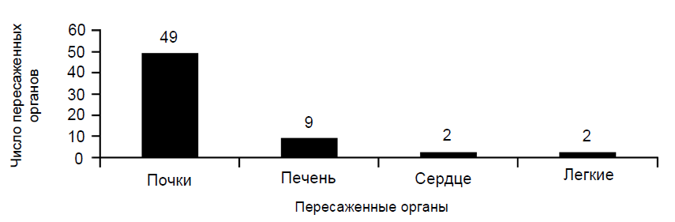
Можно ли сделать следующие заключения из представленной выше диаграммы?

Обведите «Да» или «Нет» для каждого заключения

Можно ли сделать следующие выводы, исходя из информации, представленной на диаграмме? | Да или Нет?
Если человеку пересадили легкие, то сердце тоже нужно пересадить | Да/Нет
Почки – это самые важные органы в теле человека. | Да/Нет
Большинство пациентов, которым сделали пересадку, страдали от заболеваний почек. | Да/Нет

8. В начале XIX века при производстве сульфата натрия использовали концентрированную серную кислоту и поваренную соль. Растительность вокруг таких заводов гибла, металлические конструкции портились. Объясните происходящие явления и предложите способы улавливания газообразного продукта.

9. В 1964 г. рухнуло одно из самых высотных сооружений в мире – 400-метровая антенная мачта в Гренландии, причиной стал этот процесс. Из-за этого процесса повреждаются нефтепроводы, в реки и на грунт выливается нефть. В переводе с латинского это понятие звучит как «разъедание». Эйфелева башня неизлечимо больна, диагноз – ответ на вопрос, и только постоянная химиотерапия помогает бороться с этим смертельным недугом: её красили 18 раз, отчего её масса 9000 т каждый раз увеличивается на 70 т, это злейший враг металлургии, до 20% производимого железа за год «теряется», виной процесс - ……. О каком процессе идет речь?

10. Какой вид энергии обеспечивает в растительных организмах протекание следующей химической реакции: углекислый газ + вода → глюкоза + кислород?
1) электрическая энергия
2) световая энергия
3) тепловая энергия газов
4) потенциальная энергия воздуха

11. В воду для отопительных систем добавляют соду. Укажите, с каким явлением это связано:
1) дезинфекция
2) защита от коррозии
3) смягчение воды
4) удаление углекислого газа

12. На новогодние праздники были вырублены елки с площади 20 га. Какой объем кислорода могли выделить эти деревья в течение года? (В среднем 1 га хвойного леса выделяет 7000 л кислорода в сутки.)

13. На дачном участке Алия собрала хороший урожай овощей. Делая заготовки на зиму, она решила засолить огурцы. Для этого ей нужно приготовить раствор для засолки. Рассчитайте массу соли и воды, которые потребуются для приготовления 500 г 7% раствора поваренной соли. Напишите формулу поваренной соли.

14. Из курса ботаники известно, что для роста зелёной массы растений необходим азот. Использование, какого минерального удобрения (аммиачная селитра NH₄NO₃, калийная селитра KNO₃, мочевина (NH₂)₂CO) окажется наиболее эффективным и почему? Как вы полагаете, является ли содержание в веществе элемента, необходимого для растений, единственным фактором, определяющим целесообразность его использования в качестве удобрения?

15. На территории какого из перечисленных регионов России наиболее вероятны оползни?

1) Астраханская область
2) Псковская область
3) Республика Калмыкия
4) Республика Алтай

16. Расположите регионы России в той последовательности, в которой их жители встречают Новый год. Запишите цифры, которыми обозначены регионы, в правильной последовательности.
1) Ненецкий АО
2) Калининградская область
3) Республика Саха (Якутия)

17. Расположите перечисленные ниже города в порядке увеличения в них численности населения. Запишите получившуюся последовательность цифр.
1) Абакан
2) Тюмень
3) Уфа

18. Прочитайте приведённый ниже текст, в котором пропущен ряд слов. Выберите из предлагаемого списка слова, которые необходимо вставить на места пропусков.

Природные зоны Омской области
На севере Омской области, где значение показателя годового количества осадков больше значения показателя испаряемости, находится лесная зона, где распространены дерново- ____________(А) почвы. При движении к югу годовое количество атмосферных осадков становится _____________(Б) и леса постепенно сменяются лесостепями. На юге области, где коэффициент увлажнения составляет 0,4–0,5, находятся степи, для которых характерны различные разновидности _____________(В) почв.

Выбирайте последовательно одно слово за другим, мысленно вставляя на места пропусков слова из списка в нужной форме. Обратите внимание на то, что слов в списке больше, чем Вам потребуется для заполнения пропусков. Каждое слово может быть использовано только один раз.
Список слов:
1) меньше
2) больше
3) малоплодородный
4) глинозёмный
5) чернозёмный
6) подзолистый

В данной ниже таблице приведены буквы, обозначающие пропущенные слова. Запишите в таблицу под каждой буквой номер выбранного Вами слова.

А |  | Б |  | В

Задания 19 выполняются с использованием приведённой ниже карты погоды.
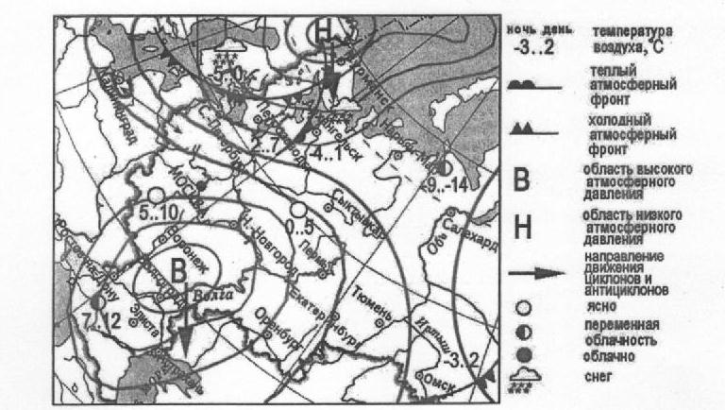

19.1 Какой из перечисленных городов, показанных на карте, находится в зоне действия антициклона?

1) Воронеж
2) Санкт-Петербург
3) Калининград
4) Салехард

19.2 Карта погоды составлена на 1 апреля 2018 г. В каком из перечисленных городов, показанных на карте, на следующий день наиболее вероятно существенное похолодание?

1) Петрозаводск
2) Архангельск
3) Элиста
4) Волгоград

20. Школьники из нескольких населенных пунктов России обменялись данными о средних температурах воздуха в январе и июле, полученными на местных метеостанциях в результате многолетних наблюдений. Собранные ими данные представлены в следующей таблице.

№  № | Пункт  наблюдения | Географичес кие координаты пункта наблюдения | Норма  среднемесячной температуры воздуха, °С |  | Среднегодовое количество атмосфер ных осадков, мм | Средне годовая относитель ная влажность воздуха, %
№  № | Пункт  наблюдения | Географичес кие координаты пункта наблюдения | январь | июль | Среднегодовое количество атмосфер ных осадков, мм | Средне годовая относитель ная влажность воздуха, %
1 | Калининград | 55° с.ш. 20° в.д. | -1,5 | +18,1 | 824 | 79
2 | Казань | 55° с.ш. 49° в.д. | -10,4 | +20,2 | 562 | 74
3 | Екатеринбург | 57° с.ш. 60° в.д. | -12,6 | +19,0 | 541 | 71
4 | Томск | 56° с.ш. 85° в.д. | -17,1 | +18,7 | 567 | 76

Учащиеся проанализировали собранные данные с целью выявления зависимости между особенностями климата и географическим положением пункта. У всех учащихся выводы получились разные. Кто из учащихся сделал верный вывод на основе представленных данных?
1) Надежда: «Температура воздуха в июле последовательно возрастает при движении от самого западного из рассматриваемых пунктов к самому восточному».
2) Татьяна: «Температура воздуха в январе последовательно понижается при движении от самого западного из рассматриваемых пунктов к самому восточному».
3) Дмитрий: «Среднегодовое количество атмосферных осадков последовательно уменьшается при движении от самого западного из рассматриваемых пунктов к самому восточному».
4) Владимир: «Среднегодовая относительная влажность воздуха последовательно уменьшается при удалении от побережья Атлантического океана в центр материка».

21. В районах распространения многолетней мерзлоты все сооружения приходится строить с учётом свойств замёрзших грунтов. Жилые дома, промышленные здания, трубопроводы и дороги могут отеплять грунты и тем самым вызывать оттаивание мерзлоты, которое ведёт к просадке фундаментов. Поэтому все сооружения ставят над землёй на железобетонных сваях. Так построен город Норильск. Многолетняя мерзлота – реликт прошлого; она образовалась многие тысячелетия назад. Однако современные климатические условия поддерживают её существование.
Какими особенностями климата объясняется сохранение в окрестностях Норильска многолетней мерзлоты? Укажите две особенности.

